УДК 621.311 На правах рукописи



**КАРМАНОВ АРТЁМ АЛЕКСАНДРОВИЧ**

**Разработка цифровых средств радиотелеметрии для IoT устройств**

7М07110 «Робототехнические, интеллектуальные системы и приборостроение»

Магистерский проект на соискание академической степени  
магистра техники и технологий

Научный руководитель  
кандидат технических наук, профессор   
Савостин Алексей Александрович

**СОДЕРЖАНИЕ**

ВВЕДЕНИЕ 3

1 Обзор концепции IoT (интернет вещей) 4

1.1 Общие сведения об IoT 4

1.2 Краткий обзор технологий IoT 5

1.2.1 Средства идентификации 5

1.2.2 Средства телеметрии 5

1.2.3 Средства обмена трафиком 5

1.3 Области использования IoT 6

1.3.1 Бытовые IoT решения 6

1.3.2 IoT решения для здравоохранения 6

1.3.3 IoT в промышленности 6

1.3.4 IoT в сельском хозяйстве 7

1.3.5 IoT в продовольственной сфере 8

1.3.6 Инфраструктурные IoT решения 8

1.3.7 IoT в энергетической отрасли 9

1.3.8 IoT в оборонной отрасли 10

2 Обзор современных беспроводных технологий 11

2.1 Типы беспроводных сетей 11

2.2 LPWAN технологии беспроводной связи 13

2.2.1 Общие сведения о LPWAN сетях 13

2.2.2 SIGFOX технология 15

2.2.3 LoRa технология 17

2.2.4 Сравнительный анализ SIGFOX и LoRa 19

3 Разработка схемы электрической принципиальной радиомодема 20

3.1 Выбор среды разработки 20

3.2 Радиомодуль 22

3.3 Модуль усиления, ВЧ фильтрации и согласования 26

3.4 Ethernet модуль 34

3.5 Модуль MMI 35

3.6 Модуль управления 37

3.7 Модуль питания 40

4 Расчет надежности разрабатываемого изделия 44

5 Расчет себестоимости 48

6 Разработка управляющего ПО радиомодема 55

ЗАКЛЮЧЕНИЕ 56

СПИСОК ИСПОЛЬЗОВАННЫХ ИСТОЧНИКОВ 57

ПРИЛОЖЕНИЕ А РИСП.7М07110.016 Э3 LoRa Радиомодем. Схема электрическая принципиальная

ПРИЛОЖЕНИЕ Б РИСП.7М07110.016 ПЭ3 LoRa Радиомодем. Перечень элементов

**ВВЕДЕНИЕ**

Термин IoT (Интернет вещей), подразумевает коллективную сеть, которая обеспечивает связь устройств с Интернетом, а также устройств друг с другом. Благодаря разнообразию современных цифровых микросхем, датчиков и исполнительных устройств, существуют миллиарды IoT устройств, подключенных к сети Интернет.

Количество таких устройств и требования к их качественным показателям продолжают расти по мере цифровизации и развития технологий. Взаимодействие этих устройств друг с другом и с сетью Интернет было бы невозможным без цифровых средств радиотелеметрии, которым посвящён настоящий проект.

Цель проекта – разработка аппаратно-программного решения для цифровых средств радиотелеметрии, которое обеспечит энергоэффективный, помехоустойчивый обмен данными между портативными IoT устройствами с батарейным питанием.

Задача проекта – выполнить анализ концепции IoT и технических возможностей современных технологий беспроводной связи, на основе результатов которого выбрать технологию для разработки аппаратно-программного решения по критериям оптимального баланса между энергопотреблением, скоростью обмена, используемым спектром частот, бюджетом канала связи и доступностью элементной базы, реализующей аппаратную часть.

В процессе разработки используются методы анализа научной литературы, моделирования и экспериментальные исследования на базе созданных прототипов цифровых средств радиотелеметрии.

Научная новизна проекта заключается в разработке нового аппаратно-программного решения для беспроводного обмена цифровым трафиком, на базе современных технологий формирования и обработки сигнально-кодовых конструкций радиоизлучения.

Теоретическая значимость проекта заключается в расширении и систематизации теоретической базы, посвящённой возможностям современных технологий беспроводной связи.

Практическая значимость исследования заключается в возможности применения разработанных цифровых средств радиотелеметрии для реализации IoT устройств широкого спектра применения (промышленность, коммунальная инфраструктура, сельское хозяйство и другие).

Достоверность результатов, полученных в ходе разработки проекта, подтверждается эмпирическими показателями, демонстрируемыми с помощью натуральных образцов разработанных устройств.

Краткий обзор результатов теоретического и практического исследования, предшествующих разработке, изложен в научной статье «ТЕХНОЛОГИЯ LoRa КАК СРЕДСТВО ЦИФРОВОЙ РАДИОТЕЛЕМЕТРИИ ДЛЯ IoT УСТРОЙСТВ», опубликованной автором настоящего проекта в журнале «Вестник СКУ имени М. Козыбаева» №1(57) 2023 стр.100-106.

1. Обзор концепции IoT (интернет вещей)
   1. Общие сведения об IoT

**Интернет вещей** (далее – IoT*,* сокращение от английского *internet of things*) – парадигма построения сети передачи/приёма информации между вещами, имеющими соответствующее аппаратное обеспечение, позволяющее, преимущественно беспроводным способом, обмениваться трафиком между однотипными устройствами или с внешней средой [[1]](https://ru.wikipedia.org/wiki/%D0%98%D0%BD%D1%82%D0%B5%D1%80%D0%BD%D0%B5%D1%82_%D0%B2%D0%B5%D1%89%D0%B5%D0%B9#cite_note-1). Концептуальную основу IoT составляет обеспечение возможности автоматизировать повседневные процессы, минимизировав вовлечение в них человеческих ресурсов [[2]](https://ru.wikipedia.org/wiki/%D0%98%D0%BD%D1%82%D0%B5%D1%80%D0%BD%D0%B5%D1%82_%D0%B2%D0%B5%D1%89%D0%B5%D0%B9#cite_note-_06b0a4ec2a7d2792-2).

Впервые IoT концепция была сформулирована в 1999 г. в форме анализа потенциальных возможностей использования ресурсов беспроводной идентификации для обмена данными между устройствами.

В период с 2000 по 2010 годы, по мере распространения беспроводных технологий, развития межмашинного обмена данными и применения протоколов [IPv6](https://ru.wikipedia.org/wiki/IPv6) [[3]](https://ru.wikipedia.org/wiki/%D0%98%D0%BD%D1%82%D0%B5%D1%80%D0%BD%D0%B5%D1%82_%D0%B2%D0%B5%D1%89%D0%B5%D0%B9#cite_note-_db4cbb66263cd5c2-4), концепция IoT обрасла разнообразным технологическим наполнением и всё чаще применялась для решения практических задач.

Одной из первых обширных работ, посвящённых IoT[4], считается статья, опубликованная в журнале [Scientific American](https://ru.wikipedia.org/wiki/Scientific_American) в 2004 году. Основной акцент той публикации был направлен на объединение «вещей» (физических устройств) в сеть, которая обслуживается IP протоколами [2]. Также в статье была приведена наглядная иллюстрация того, как различные бытовые приборы (кондиционер, система освещение, система полива, охранная сигнализация и прочее) взаимодействуют друг с другом посредством беспроводной связи.

[Национальный разведывательный совет США](https://ru.wikipedia.org/w/index.php?title=%D0%9D%D0%B0%D1%86%D0%B8%D0%BE%D0%BD%D0%B0%D0%BB%D1%8C%D0%BD%D1%8B%D0%B9_%D1%80%D0%B0%D0%B7%D0%B2%D0%B5%D0%B4%D1%8B%D0%B2%D0%B0%D1%82%D0%B5%D0%BB%D1%8C%D0%BD%D1%8B%D0%B9_%D1%81%D0%BE%D0%B2%D0%B5%D1%82_%D0%A1%D0%A8%D0%90&action=edit&redlink=1) в своём докладе 2008 года характеризует «интернет вещей» как одна из опасных [технологий](https://ru.wikipedia.org/wiki/%D0%9F%D0%BE%D0%B4%D1%80%D1%8B%D0%B2%D0%BD%D1%8B%D0%B5_%D0%B8%D0%BD%D0%BD%D0%BE%D0%B2%D0%B0%D1%86%D0%B8%D0%B8), которая способна увеличить риски в области государственной кибербезопасности [[5]](https://ru.wikipedia.org/wiki/%D0%98%D0%BD%D1%82%D0%B5%D1%80%D0%BD%D0%B5%D1%82_%D0%B2%D0%B5%D1%89%D0%B5%D0%B9#cite_note-_5e839109baf6c56c-9).

По оценкам аналитиков компании [Cisco](https://ru.wikipedia.org/wiki/Cisco) в 2009 году число вещей, подключенных к интернету, превысило число жителей Земли. По этой причине принято считать, что именно в этот период интернет людей превратился в интернет вещей.

* 1. Краткий обзор технологий IoT
     1. Средства идентификации

Востребованность использования идентификации интернет вещей связана с тем, что в IoTприсутствуют физические объекты, не имеющие возможности включения в сети обмена данными. Для таких объектов уникальность идентификационных номеров обеспечивается преимущественно с помощью технологии [RFID](https://ru.wikipedia.org/wiki/RFID) (бесконтактная радиочастотная идентификация).

Для уникальной идентификации вещей, имеющих подключение к сети интернет, традиционно используются сетевые MAC адреса.

Пространство MAC адресов, поддерживаемое протоколом [IPv6](https://ru.wikipedia.org/wiki/IPv6), позволяет обеспечить каждого жителя Земли почти 300 000 000 уникальных идентификаторов.

* + 1. Средства телеметрии

Конвертация информации о показателях физической среды в цифровые массивы данных, подлежащих передачи и обработке интернет вещами, осуществляется с помощью средств измерений.

Спектр используемых средств измерений весьма обширен, от аналоговых датчиков (освещённости, температуры, давления) до сложных измерительных комплексов. Принципиальной особенностью измерительных систем, используемых в рамках концепции интернета вещей, является их объединение в сеть взаимодействующих друг с другом и внешним миром устройств.

* + 1. Средства обмена трафиком

Современный спектр доступных технологий обмена данными представлен значительным многообразием проводных и беспроводных сетей.

При построении беспроводной сети интернета вещей основными требованиями, предъявляемыми к средствам передачи данных, являются:

* энергоэффективность;
* отказоустойчивость при работе в сложных климатических условиях;
* адаптивность к изменению условий прохождения радиосигнала.

В качестве стандарта, определяющего физический слой взаимодействия интернет вещей, как правило, используется [IEEE 802.15.4](https://ru.wikipedia.org/wiki/IEEE_802.15.4).

В качестве проводных решений, используемых для IoT, наибольшее распространение получили технологии PLC, позволяющие выполнять обмен данными через сеть электроснабжения.

* 1. Области использования IoT
     1. Бытовые IoT решения

Подавляющее большинство современных интернет вещей находит своё применение в потребительских решениях, используемых в быту для удалённого управления и мониторинга [[6]](https://ru.wikipedia.org/wiki/%D0%98%D0%BD%D1%82%D0%B5%D1%80%D0%BD%D0%B5%D1%82_%D0%B2%D0%B5%D1%89%D0%B5%D0%B9#cite_note-20): системы освещения, климат контроля, видеонаблюдения, устройства воспроизведения медиа контента и многие другие устройства, реализующие концепцию умного дома.

В качестве связующего звена для всех устройств умного дома выступают специализированные концентраторы, выпускаемые многими крупными вендорами.

Совокупность программно-аппаратных решений, объединяемых концентратором в систему управления умным домом, называют локальной экосистемой.

В качестве наиболее распространённых брендов, предлагающих современные решения для экосистем умного дома, можно отметить [Google](https://ru.wikipedia.org/wiki/Google_Home), [Amazon](https://ru.wikipedia.org/wiki/Amazon_Echo), [Apple](https://ru.wikipedia.org/wiki/Apple_HomePod), Samsung [[7]](https://ru.wikipedia.org/wiki/%D0%98%D0%BD%D1%82%D0%B5%D1%80%D0%BD%D0%B5%D1%82_%D0%B2%D0%B5%D1%89%D0%B5%D0%B9#cite_note-28).

Кроме коммерческих, проприетарных решений, существует немало свободно распространяемых экосистем, использующих открытый исходный код: OpenHAB, [Home Assistant](https://ru.wikipedia.org/wiki/Home_Assistant), Domoticz [[8]](https://ru.wikipedia.org/wiki/%D0%98%D0%BD%D1%82%D0%B5%D1%80%D0%BD%D0%B5%D1%82_%D0%B2%D0%B5%D1%89%D0%B5%D0%B9#cite_note-29).

* + 1. IoT решения для здравоохранения

IoT устройства находят активное применение в сфере здравоохранения для дистанционного мониторинга показателей здоровья и формирования сигналов оповещения в случае критического ухудшения анализируемых метрик (артериальное давление, пульс, температура, уровень сахара и другое).

Обеспечение возможности непрерывного автоматизированного мониторинга и логгирования показателей здоровья, позволяет врачам использовать более сложные и комплексные алгоритмы анализа состояния пациента, что в свою очередь играет немаловажную роль в назначаемых методах лечения хронических заболеваний.

* + 1. IoT в промышленности

IoT в промышленности становится непременным элементом современного производства, обеспечивая повышение производительности, снижение затрат и улучшение общей эффективности предприятий. Развитие стандартов безопасности, интеграция с искусственным интеллектом и продолжающийся технологический прогресс делают IoT всё более важным фактором в будущем промышленности.

Основные тактики применения IoT в промышленности:

* внедрение сенсоров и устройств сбора данных для непрерывного мониторинга состояния оборудования;
* прогнозирование отказов и плановое техобслуживание, что повышает эффективность и продолжительность службы оборудования;
* сбор данных о производственных процессах;
* анализ данных с целью улучшения эффективности, сокращения времени цикла и снижения затрат на производство;
* оптимизация цепочек поставок с использованием данных о запасах, транспорте и складировании;
* автоматизация процессов заказа и инвентаризации для уменьшения издержек;
* развертывание средств мониторинга для предотвращения несчастных случаев и обеспечения безопасности персонала;
* использование систем идентификации для контроля доступа к опасным зонам.
  + 1. IoT в сельском хозяйстве

Интернет вещей активно внедряется в сельское хозяйство, предоставляя фермерам инновационные технологии для повышения эффективности производства и оптимизации ресурсов.

Области применения IoT в сельском хозяйстве:

* для измерения уровня влажности, содержания питательных веществ и температуры почвы;
* оптимизация полива и внесения удобрений на основе полученных данных;
* внедрение беспилотных тракторов и дронов для автоматизированной обработки полей и мониторинга роста культур;
* использование аналитики данных для принятия решений по севооборотам и оптимизации посевных площадей;
* носимые устройства для мониторинга состояния здоровья скота;
* управление поголовьем на основе анализа данных;
* использование смарт-контроллеров для автоматизации систем полива, подачи удобрений и контроля климата в теплицах.

Преимущества, достигаемые за счёт внедрения IoT в сельское хозяйство:

* оптимизация использования ресурсов и мониторинг условий роста приводят к повышению урожайности;
* автоматизация процессов и оптимизация ресурсов снижают затраты на топливо, воду и удобрения;
* использование точного сельского хозяйства сокращает воздействие на окружающую среду, снижая использование химических веществ.

IoT в сельском хозяйстве преобразует традиционные методы, делая их более эффективными, устойчивыми и экономически выгодными. Внедрение технологий IoT в этот сектор обещает улучшить уровень жизни фермеров, обеспечивая стабильное и продуктивное развитие сельского хозяйства  [[8]](https://ru.wikipedia.org/wiki/%D0%98%D0%BD%D1%82%D0%B5%D1%80%D0%BD%D0%B5%D1%82_%D0%B2%D0%B5%D1%89%D0%B5%D0%B9#cite_note-54).

* + 1. IoT в продовольственной сфере

IoT становится катализатором инноваций в продовольственной отрасли, обеспечивая прозрачность, эффективность и безопасность на всех этапах цепочки поставок.

Области использования IoT в продовольственной отрасли:

* использование RFID-меток и сенсоров для отслеживания перемещения продуктов от поля до потребителя;
* обеспечение возможности точного определения происхождения и качества продукции;
* внедрение смарт-складов с автоматизированными системами мониторинга температуры, влажности и сроков годности;
* повышение эффективности управления запасами и снижение потерь продукции;
* использование сенсоров для непрерывного мониторинга параметров безопасности и качества продуктов;
* быстрое выявление и реагирование на потенциальные проблемы в целях предотвращения эпидемий и отзывов продукции;
* оптимизация маршрутов доставки с использованием данных о трафике и условиях дорог;
* улучшение точности прогнозирования времени доставки и уменьшение потерь в процессе транспортировки.

Выгоды от использования IoT в продовольствии:

* благодаря более эффективному управлению цепочкой поставок уменьшаются потери продукции, снижая количество отходов;
* повышение уровня доверия потребителей к продукции благодаря возможности отслеживать путь продукта от поля до витрины магазина;
* предотвращение фальсификации продуктов и обеспечения подлинности;
* развитие средств защиты данных и систем от кибератак для обеспечения безопасности всей цифровой инфраструктуры.

IoT становится неотъемлемой частью продовольственной промышленности, реформируя ее подход к управлению цепочкой поставок. Применение технологий IoT приводит к более эффективному, безопасному и ответственному производству продуктов, что приносит пользу как производителям, так и потребителям [[9]](https://ru.wikipedia.org/wiki/%D0%98%D0%BD%D1%82%D0%B5%D1%80%D0%BD%D0%B5%D1%82_%D0%B2%D0%B5%D1%89%D0%B5%D0%B9#cite_note-58).

* + 1. Инфраструктурные IoT решения

IoT в инфраструктуре представляет собой внедрение технологий, объединяющих физические объекты и сетевые решения с целью оптимизации управления городской инфраструктурой и обеспечения устойчивого развития.

Сферы применения IoT в инфраструктуре:

* внедрение сенсоров и умных устройств для мониторинга и управления различными аспектами городской жизни, такими как освещение, транспорт, управление отходами и общественная безопасность;
* использование IoT для оптимизации движения транспорта, управления парковками и сбора данных о транспортных потоках;
* развитие систем умных общественных транспортных средств;
* развертывание сетей смарт-метров для мониторинга и оптимизации энергопотребления в зданиях и на городских территориях;
* интеграция возобновляемых источников энергии с умной сетью для сокращения выбросов углерода;
* использование сенсоров для мониторинга качества воды и обнаружения утечек в системах водоснабжения;
* разработка систем управления водными ресурсами с использованием данных IoT.

Использование IoT в инфраструктурных приложениях является ключевым элементом создания умных городов, способствующих эффективному управлению, снижению воздействия на окружающую среду и повышению качества жизни горожан [[10]](https://ru.wikipedia.org/wiki/%D0%98%D0%BD%D1%82%D0%B5%D1%80%D0%BD%D0%B5%D1%82_%D0%B2%D0%B5%D1%89%D0%B5%D0%B9#cite_note-62).

* + 1. IoT в энергетической отрасли

Интеграция технологий IoT в энергетическую отрасль приводит к революции в управлении и мониторинге энергосистем, обеспечивая эффективность, устойчивость и экологическую устойчивость [[11]](https://ru.wikipedia.org/wiki/%D0%98%D0%BD%D1%82%D0%B5%D1%80%D0%BD%D0%B5%D1%82_%D0%B2%D0%B5%D1%89%D0%B5%D0%B9#cite_note-64).

Области использования IoT в энергетике:

* внедрение смарт-сетей с умными счетчиками для мониторинга и управления энергопотреблением;
* автоматизация сетей для улучшения стабильности и реакции на изменения в потреблении;
* использование датчиков и мониторинга для предсказания отказов оборудования;
* минимизация времени простоя и оптимизация обслуживания.
* развертывание систем IoT для управления освещением, кондиционированием воздуха и другими системами в зданиях;

Преимущества, достигаемые благодаря IoT технологиям в энергетике:

* автоматизация энергопотребления для снижения расходов;
* оптимизация работы солнечных и ветровых электростанций с использованием данных IoT;
* повышение эффективности использования энергии и снижение операционных расходов;
* большая надежность сетей благодаря предсказательному техобслуживанию и автоматизации управления;
* интеграция возобновляемых источников энергии способствует сокращению выбросов углерода.

IoT преобразует энергетическую отрасль, делая ее более умной, эффективной и устойчивой. Развитие этой технологии продолжит формирование будущего энергетического ландшафта, где инновации и умные решения будут играть ключевую роль в управлении ресурсами и снижении воздействия на окружающую среду.

* + 1. IoT в оборонной отрасли

Внедрение технологий IoT в оборонной отрасли приводит к преобразованию военной стратегии, обеспечивая современные решения для обеспечения безопасности и эффективности в оборонных операциях [[12]](https://ru.wikipedia.org/wiki/%D0%98%D0%BD%D1%82%D0%B5%D1%80%D0%BD%D0%B5%D1%82_%D0%B2%D0%B5%D1%89%D0%B5%D0%B9#cite_note-71).

Тактики задействования IoT в обороне:

* использование беспилотных летательных аппаратов (БПЛА) и датчиков для сбора разведывательной информации в реальном времени;
* улучшение обзора боевой обстановки и быстрое принятие решений на основе данных IoT;
* внедрение сенсоров и мониторинга в боевую технику для предотвращения отказов и оптимизации техобслуживания;
* умные системы управления, повышающие эффективность военной техники;
* разработка систем обнаружения и предотвращения кибератак на оборонные сети;
* использование IoT для координации и автоматизации боевых операций;
* умные системы управления силами и средствами для повышения эффективности боевых действий.

Достигаемые преимущества:

* более точные данные и автоматизированные системы, повышающие эффективность боевых операций;
* улучшение безопасности военнослужащих за счет технологий, предотвращающих опасные ситуации;
* минимизация рисков при принятии стратегических решений с использованием точных данных от сенсоров и датчиков.

IoT в оборонной отрасли предоставляет передовые инструменты для обеспечения национальной безопасности и эффективности военных операций. Однако, в связи с повышенными требованиями к безопасности, внедрение технологий IoT в обороне требует не только инноваций, но и внимания к защите от киберугроз и другим аспектам безопасности.

1. Обзор современных беспроводных технологий
   1. Типы беспроводных сетей

Современные беспроводные сети можно условно разделить перечисленные ниже типы:

1. WPAN (Wireless Personal Area Network) беспроводные персональные сети:

WPAN представляет собой сеть, охватывающую небольшие личные области, обычно в пределах нескольких метров.

Основные технологии WPAN включают Bluetooth и Zigbee.

Bluetooth обеспечивает краткодистанционную передачу данных между устройствами, такими как смартфоны, наушники и клавиатуры.

Zigbee широко применяется в системах умного дома и умных городов, обеспечивая связь для устройств IoT;

1. *WLAN (Wireless Local Area Network) беспроводные локальные сети*:

WLAN предоставляет беспроводной доступ в локальных сетях с более широким охватом, часто до нескольких сотен метров.

Стандарт Wi-Fi (802.11) является ключевой технологией WLAN. Сети Wi-Fi широко распространены в домах, офисах, общественных местах и предоставляют высокоскоростной доступ в интернет.

Стандарт Wi-Fi 6 (802.11ax) предоставляет улучшенную производительность в условиях высокой загруженности сети.;

1. *WNAN (Wireless Neighborhood Area Network*) беспроводные сети районов:

WNAN представляет собой беспроводные сети, ориентированные на определенные жилые районы или районы города.

В качестве примеров WNAN сетей можно привести Wi-SUN и ZigBee-NAN, которые обеспечивают долгосрочную связь на значительные расстояния с умеренным энергопотреблением. Применяется в системах умных городов, сельском хозяйстве и других областях, где требуется связь с большим охватом;

1. *WWAN (Wireless Wide Area Network*) беспроводные глобальные сети:

WWAN предоставляет беспроводной доступ в широких географических областях, охватывая национальные и мировые масштабы.

Мобильные сети, такие как 4G LTE и 5G, являются ключевыми технологиями WWAN, предоставляя мобильную связь и интернет в движении. 5G внедряет более высокие скорости передачи данных, низкую задержку и увеличенную емкость сети.

В рамках WWAN выделяется подкатегория LPWAN (Low Power Wide Area Network). Эти технологии обеспечивают долгосрочную связь для интернета вещей (IoT) с минимальным энергопотреблением. Применение LPWAN распространено в системах мониторинга и управления, где требуется связь на больших расстояниях с длительным сроком службы батарей.

К наиболее распространённым представителям LPWAN сетей можно отнести LoRa и SIGFOX, сравнительному анализу которых посвящены следующие подразделы проекта.

Ниже показаны распространённые технологии, реализующие стандарты перечисленных выше беспроводных сетей, а также достижимые ими дальности связи (Рисунок 1).

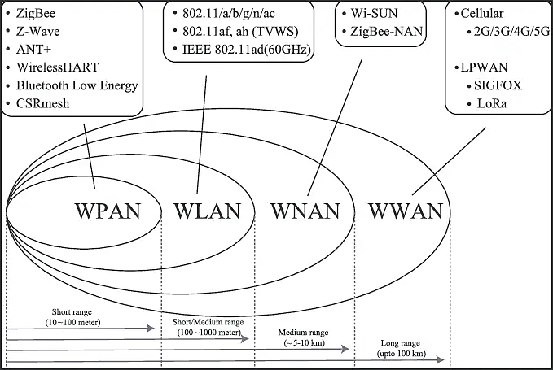

Рисунок 1 – Технологии беспроводных сетей

* 1. LPWAN технологии беспроводной связи
     1. Общие сведения о LPWAN сетях

LPWAN (*Low-power Wide-area Network* – энергоэффективная сеть дальнего радиуса действия) – представляет собой эволюцию беспроводных технологий, ориентированных на обеспечение связности для интернета вещей (IoT) в условиях, требующих дальней передачи данных при минимальном энергопотреблении устройств. Данный доклад рассмотрит ключевые аспекты LPWAN, его технологии, применение и влияние на различные отрасли.

Основной принцип передачи данных в технологии LPWAN на физическом уровне опирается на характеристику радиосистем, а именно возрастание энергетических показателей, что приводит к увеличению дальности связи при снижении скорости передачи данных. Чем менее высока битовая скорость, тем более энергоэффективна каждая передаваемая единица информации, что обеспечивает более легкое выделение её на фоне шумов в приемной части системы. Таким образом, низкая скорость передачи данных способствует расширению дальности их приема.

LPWAN сегодня привлекает внимание различных отраслей благодаря своей способности обеспечивать эффективную связь для интернета вещей (IoT) с низким энергопотреблением и дальним охватом.

Cферы применения LPWAN охватывают широкий спектр отраслей, привнося инновации в мир технологий и бизнеса. Эффективное использование низкоэнергетичных сетей LPWAN в этих областях открывает новые перспективы для умных решений, оптимизации процессов и повышения общей эффективности.

Перечисленные ниже ключевые особенности технологий LPWAN делают их привлекательными для различных сценариев использования, таких как сельское хозяйство, умные города, промышленность и здравоохранение:

* LPWAN оптимизирована для минимального расхода энергии на передачу и прием данных, что позволяет устройствам работать на батарейках или других источниках питания в течение длительного времени;
* технология LPWAN обеспечивает значительный радиус действия, даже в условиях, где сигнал должен преодолевать преграды или проникать в глубокие внутренние помещения;
* развитие стандартов с открытыми лицензиями (например, LoRaWAN) и использование недорогих компонентов делают LPWAN более доступной с точки зрения затрат;
* технология LPWAN идеально подходит для связи устройств Интернета Вещей, где необходима надежная и долгосрочная связь для сенсоров, устройств мониторинга и других IoT-устройств;
* некоторые варианты LPWAN, такие как LoRaWAN, основаны на открытых стандартах, что способствует их распространению и совместимости между различными поставщиками оборудования;
* LPWAN использует эффективные методы доступа к радиоканалу, что позволяет обеспечивать связь для большого числа устройств с минимальными помехами и коллизиями.

Ниже продемонстрировано сравнение LPWAN с другими беспроводными технологиями (Рисунок 2).

|  |  |
| --- | --- |
| Скорость обмена данными |  |
|  | Дальность связи |

Рисунок 2 – Сравнение LPWAN с другими беспроводными технологиями

* + 1. SIGFOX технология

SIGFOX представляет собой беспроводную технологию передачи данных, специально разработанную для интернета вещей (IoT). Эта технология обеспечивает низкоскоростную, но эффективную передачу данных на большие расстояния, при этом потребляя минимальное количество энергии.

Архитектура SIGFOX включает узлы, называемые базовыми станциями, которые принимают данные от устройств и передают их в облако SIGFOX. Облако SIGFOX затем обрабатывает и направляет данные в конечное пункты назначения.

SIGFOX работает в рамках своего собственного стандарта, который определяет протокол передачи данных и обеспечивает совместимость между устройствами и сетью.

SIGFOX использует уникальный метод модуляции, известный как "UNB" (Ultra Narrow Band), который позволяет использовать очень узкие полосы частот для передачи данных. Это обеспечивает низкое энергопотребление и дальность передачи.

Радиус действия SIGFOX может достигать нескольких десятков километров, что делает эту технологию идеальной для создания обширных сетей IoT.

Благодаря низкому энергопотреблению и эффективной передаче данных, устройства, использующие SIGFOX, могут работать на одной батарее в течение нескольких лет.

SIGFOX использует лицензированные частоты в диапазоне 868 МГц в Европе и 902 МГц в Северной Америке.

Сеть SIGFOX имеет звездообразную топологию, где базовые станции соединены с облаком SIGFOX.

Ограничение на количество сообщений от конечного устройства в день в сети SIGFOX составляет 140 сообщений.

SIGFOX находит применение в различных отраслях, таких как мониторинг окружающей среды, умные города, умные сельские поселения, медицинская техника, логистика и многое другое.

Преимущества SIGFOX:

* экономия энергии и долгий срок службы устройств;
* широкий радиус действия и возможность создания обширных сетей;
* низкая стоимость реализации и обслуживания.

Недостатки SIGFOX:

* низкая скорость передачи данных, что делает ее неудовлетворительной для определенных приложений;
* ограниченные по количеству сообщений возможности передачи данных.

Более подробные характеристики SIGFOX в табличной форме изложены ниже (Таблица 1).

Таблица 1 – Характеристики технологии SIGFOX

| **Характеристика** | **Описание** |
| --- | --- |
| Частотный диапазон | 868 МГц в Европе, 902 МГц в США |
| Ширина полосы | 100 Гц |
| Тип модуляции | UNB (Ultra Narrow Band) |
| Максимальная скорость передачи | 100 бит/сек |
| Разрешение в передаче данных | 12 битов (может варьироваться в зависимости от сообщения) |
| Дальность связи | В зависимости от условий окружающей среды:  от 10 до 50 км |
| Энергопотребление | Низкое (благодаря ограниченной скорости передачи данных) |
| Спектральная эффективность | Высокая |
| Тип сети | Сеть с низкой пропускной способностью, предназначенная для долгоживущих устройств с низким энергопотреблением |
| Архитектура | Звездообразная |
| Стандарт | Собственный SIGFOX |
| Срок службы устройств без замены батареи | Несколько лет |
| Максимальное количество сообщений от устройства в день | 140 сообщений |
| Топология сети | Звездообразная |
| Сфера применения | IoT: мониторинг окружающей среды, умные города, медицинская техника, логистика и другие |
| Преимущества | Низкое энергопотребление, долгий срок службы, широкий радиус действия, низкая стоимость |
| Недостатки | Низкая скорость передачи данных, ограниченные возможности передачи данных |

SIGFOX, несмотря на свои ограничения, представляет собой мощный инструмент для конкретных сценариев использования в области интернета вещей, обеспечивая эффективную и энергоэффективную связь на большие расстояния.

* + 1. LoRa технология

LoRa (Long Range) представляет собой беспроводную технологию связи, разработанную для передачи данных на длинные расстояния с низким энергопотреблением. Эта технология предназначена для интернета вещей (IoT) и обеспечивает эффективное соединение для устройств, работающих в удаленных или труднодоступных местах.

Архитектура LoRa включает в себя узлы, базовые станции и сетевой сервер. Узлы – это конечные устройства, которые передают данные, базовые станции – устройства, ответственные за прием и передачу данных, а сетевой сервер управляет сетью и обеспечивает связь с облачными службами.

LoRa работает в рамках стандарта LoRaWAN (Long Range Wide Area Network), который устанавливает протоколы и интерфейсы для беспроводной коммуникации.

LoRa использует спектральное расширение для модуляции сигнала. Технология основана на Хиршмановском расширении частоты (CSS) и позволяет обеспечивать высокую проникающую способность сигнала и долгий радиус действия.

Радиус действия LoRa может достигать нескольких километров в городских условиях и до нескольких десятков километров в сельской местности.

Благодаря низкому энергопотреблению LoRa устройства могут работать на одной батарее в течение нескольких лет, обеспечивая стабильную передачу данных.

LoRa использует лицензируемые и нелицензируемые частотные диапазоны в разных странах. Диапазон частот варьируется от 868 МГц до 915 МГц.

LoRaWAN поддерживает звездообразную, деревянную и ячеистую топологии сети, что обеспечивает гибкость в развертывании.

Стандарт LoRaWAN не ограничивает количество сообщений, которые конечное устройство может передавать в сеть в течение определенного периода времени.

LoRa применяется в различных областях, таких как умный город, сельское хозяйство, медицина, промышленность и др.

Преимущества LoRa технологии;

* большой радиус действия;
* низкое энергопотребление;
* гибкость в развертывании сети;
* поддержка различных топологий.

Недостатки LoRa технологии:

* ограниченная пропускная способность;
* задержки в передаче данных;
* ограниченная поддержка высокоскоростных приложений.

Alliance LoRa заключил соглашения с представителями радиочастотных регуляторов в разных странах об использовании частотного диапазона. Разрешённые параметры LoRa устройств в зависимости от региона использования изложены ниже (Таблица 2).

Таблица 2 – Частотные диапазоны LoRa

|  |  |  |  |
| --- | --- | --- | --- |
| **Параметр** | **Регион** | | |
| **Европа** | **Северная Америка** | **Россия** |
| Частотный диапазон, МГц | 863 – 870 | 902 – 928 | 864 – 865,5; 868,7 – 869,2 |
| Максимальное количество каналов | 35 | 80 | 8 |
| Ширина спектра радиосигнала, кГц | 125/250 | 125/500 | 125 |
| Мощность передачи, дБм | 14 | 27 | 14 |
| Фактор расширения спектра SF (Spreading Factor) | 7-12 | 7-10 | 7-12 |

Более подробные характеристики LoRa в табличной форме изложены ниже (Таблица 3).

Таблица 3 – Характеристики технологии LoRa

| **Характеристика** | **Описание** |
| --- | --- |
| Диапазон частот | 868 МГц (в Европе), 915 МГц (в Северной Америке), 433 МГц (в некоторых странах) |
| Ширина полосы | 125 кГц, 250 кГц или 500 кГц |
| Режим модуляции | LoRa |
| Дальность связи | До 15 км в открытом пространстве, в зависимости от условий и используемой конфигурации |
| Скорость передачи данных | От нескольких бит в секунду до нескольких килобит в секунду |
| Энергопотребление | Очень низкое, что делает LoRa подходящей для устройств с ограниченным источником питания |
| Режимы работы | Передача данных, прием данных, ожидание |
| Тип сети | Структура сети с узлами, в которой узлы могут отправлять данные друг другу или через шлюз |
| Стек протоколов | Обычно используется в сочетании с протоколами верхнего уровня, такими как MQTT или CoAP |

LoRa технология представляет собой мощный инструмент для построения эффективных и долгосрочных беспроводных сетей в Интернете вещей. Ее уникальные характеристики делают ее привлекательным решением для различных приложений, несмотря на некоторые ограничения.

* + 1. Сравнительный анализ SIGFOX и LoRa

SIGFOX и LoRa (Long Range) представляют собой два похожих по назначению протокола передачи данных, разработанных для интернета вещей. Оба они предоставляют возможность долгосрочной беспроводной связи, но существуют заметные различия между ними.

Сравнительная характеристика между протоколами SIGFOX и LoRa, представлена ниже (Таблица 4).

Таблица 4 – Сравнение SIGFOX с LoRa

| **Характеристика** | **SIGFOX** | **LoRa** |
| --- | --- | --- |
| Диапазон частот | 868 МГц в Европе,  902 МГц в США | Нелицензионные частоты  (433 МГц, 868 МГц, 915 МГц) |
| Технология модуляции | Узкополосная модуляция (UNB) | Широкополосная частотная модуляция LoRa |
| Пропускная способность | Ограничена до 100 бит/с | До 38 кбит/с |
| Чувствительность | -142 дБм | -148 дБм (при 125 кГц)  -137 дБм (при 250 кГц) |
| Потребление энергии | Низкое | Низкое |
| Размер сообщений | Ограничен до 12 байт | До 512 кбайт |
| Максимальное количество сообщений в день | 140 | Не ограничено |
| Сложность сетевой архитектуры | Централизованная | Децентрализованная  (сеть LoRaWAN) |
| Способность к маршрутизации | Отсутствует | Поддерживается (в сети LoRaWAN) |
| Гибкость в настройке | Ограниченная | Высокая |
| Дальность связи | До нескольких десятков километров | |

Оба протокола имеют свои преимущества и ограничения, и выбор между ними зависит от конкретных требований проекта IoT. SIGFOX подходит для простых сценариев с низкой пропускной способностью, в то время как LoRa может быть более гибким для более сложных приложений, требующих высокой пропускной способности и гибкости в выборе частоты.

Учитывая наличие преимуществ LoRa по показателям чувствительности, размеру и количеству сообщений, а также её большую, в сравнении с SIGFOX, распространённость в странах СНГ, именно LoRа выбрана в качестве технологии беспроводной связи, на базе которой в следующих разделах настоящего проекта разработан радиомодем.

1. Разработка схемы электрической принципиальной радиомодема
   1. Выбор среды разработки

Основными критериями при выборе среды для разработки современных аппаратных решений являются:

* поддержка сквозного проектирования от схемы до печатной платы;
* возможность моделирования;
* развитая библиотека компонентов;
* визуализация 3D-моделей;
* безопасность и контроль версий;
* возможность автоматического генерирования конструкторской документации (перечень элементов, ведомость покупных изделий, спецификация).

Всем перечисленным критериям удовлетворяет среда Altium Designer.

Altium Designer – комплексная система автоматизированного проектирования (САПР) радиоэлектронных средств, разработанная австралийской компанией Altium. Ранее эта же фирма разрабатывала САПР   
P-CAD, который приобрёл необычайную популярность среди российских разработчиков электроники. В 2008 году фирма Altium заявила о прекращении поставки программных пакетов P-CAD, и предложила разработчикам использовать программу Altium Designer, которая появилась в 2000 году и изначально имела название Protel. В 2006 был проведён ребрендинг программного продукта и он получил текущее название, последняя версия которого называется Altium Designer 21.

Сегодня Altium Designer – это система, позволяющая реализовывать проекты электронных средств на уровне схемы или программного кода с последующей передачей информации проектировщику ПЛИС или печатной платы. Отличительной особенностью программы является проектная структура и сквозная целостность ведения разработки на разных уровнях проектирования. Иными словами изменения в разработке на уровне платы могут мгновенно быть переданы на уровень ПЛИС или схемы и так же обратно. Так же в качестве приоритетного направления разработчиков данной программы стоит отметить интеграцию ECAD и MCAD систем. Теперь разработка печатной платы возможна в трёхмерном виде с двунаправленной передачей информации в механические САПР (Solid Works, Pro/ENGINEER, NX и др.)

Данный пакет состоит из двух продуктов, базирующихся на единой интегрированной платформе DXP, возможность работы с тем или иным из них зависит от типа приобретённой лицензии.

В состав программного комплекса Altium Designer входит весь необходимый инструментарий для разработки, редактирования и отладки проектов на базе электрических схем и ПЛИС. Редактор схем позволяет вводить многоиерархические и многоканальные схемы любой сложности, а также проводить смешанное цифро-аналоговое моделирование. Библиотеки программы содержат более 90 тысяч готовых компонентов, у многих из которых имеются модели посадочных мест, SPICE и IBIS-модели, а также трёхмерные модели. Любую из вышеперечисленных моделей можно создать внутренними средствами программы.

Редактор печатных плат Altium Designer содержит мощные средства интерактивного размещения компонентов и трассировки проводников, которые совместно с интуитивной и полностью визуализированной системой установки правил проектирования максимально упрощают процесс разработки электроники. Инструменты трассировки учитывают все требования, предъявляемые современными технологиями разработок, например, при трассировке дифференциальных пар или высокочастотных участков плат. В состав программы входит автоматический трассировщик Situs, в котором используются наиболее прогрессивные алгоритмы трассировки печатных проводников. Принципиальным отличием последней версии Altium Designer является поддержка двунаправленной работы с механическими деталями и моделями компонентов в формате STEP, которые могут быть импортированы/экспортированы из механических САПР. Для улучшения функций 3D-моделирования для Altium Designer в 2017 году лицензировано геометрическое ядро C3D.

Работа над всеми частями проекта ведётся в единой управляющей оболочке Design Explorer, что позволяет разработчику контролировать целостность проекта на всех этапах проектирования. Таким образом, изменения, внесённые на любом этапе разработки, автоматически передаются на все связанные стадии проекта. В дополнение к мощным средствам разработки, Altium Designer имеет широкие возможности импорта и экспорта сторонних систем проектирования и поддерживает практически все стандартные форматы выходных файлов (Gerber, ODB++, DXF и т. д.). Полностью поддерживаются все наработки в виде схем, плат и библиотек, разработанные в последних версиях P-CAD.

* 1. Радиомодуль

В качестве основы проектируемого радиомодуля выбран чип SX1276 со встроенным модемом LoRa, который способен обеспечить значительно большую дальность действия по сравнению с существующими системами, основанными на модуляции FSK или OOK.

При максимальной скорости передачи данных LoRa чувствительность на 8 дБ выше, чем у FSK, но при использовании качественных резонаторов LoRa может улучшить чувствительность приемника более чем на 20 дБ по сравнению с FSK.

LoRa также обеспечивает значительный прогресс в селективности и блокировке, что еще больше повышает надежность связи. Для обеспечения максимальной гибкости пользователь может самостоятельно выбирать полосу пропускания (BW), коэффициент распространения (SF) и коэффициент коррекции ошибок (CR).

Еще одним преимуществом модуляции с разнесением является то, что каждый коэффициент разнесения ортогонален – таким образом, несколько передаваемых сигналов могут занимать один и тот же канал без помех.

SX1276 обеспечивает варианты с полосой пропускания от 7,8 кГц до 500 кГц с коэффициентами разнесения от 6 до 12 и охватывают все доступные частотные диапазоны.

Блок схема модема изображена на Рисунке 3.

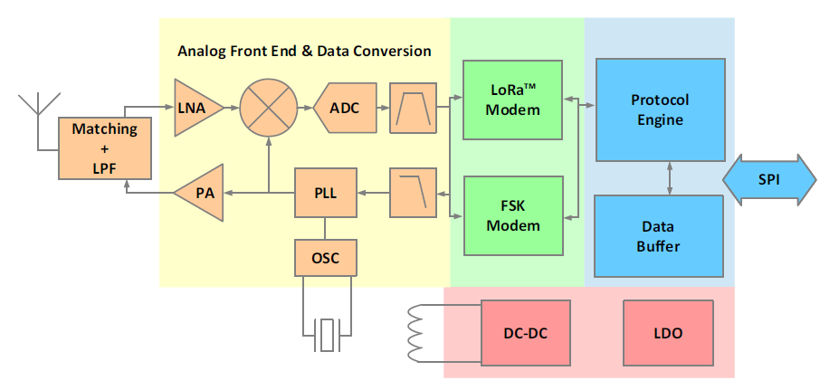

Рисунок 3 – Блок схема LoRa модема

Принимаемый радиочастотный сигнал сначала усиливается МШУ (LNA). Входы МШУ являются односторонними, чтобы минимизировать внешние ОУ и упростить конструкцию. После входов МШУ производится преобразование в дифференциальный сигнал для улучшения линейности второго порядка и подавления гармоник. Затем сигнал преобразуется в синфазные и квадратурные компоненты на промежуточной частоте (ПЧ) с помощью каскада смесителя. Пара сигма-дельта АЦП (ADC) выполняет преобразование данных, а вся последующая обработка сигнала и демодуляция выполняются в цифровой области.

Цифровая машина состояния также управляет автоматической частотной коррекцией (AFC), индикатором уровня принимаемого сигнала (RSSI) и автоматической регулировкой усиления (AGC). В нем также реализованы функции секвенсора верхнего уровня (TLS) на уровне пакетов и протоколов, доступные только при использовании традиционных схем модуляции FSK и OOK.

Синтезаторы частоты генерируют частоту локального генератора (LO) для приемника и передатчика, один из которых охватывает нижние UHF-диапазоны (до 525 МГц), а другой - верхние UHF-диапазоны (от 779 МГц). PLL оптимизированы для низкого времени блокировки и быстрой автокалибровки. При передаче частотная модуляция осуществляется в цифровом виде в полосе пропускания PLL. В PLL также предусмотрена опциональная предварительная фильтрация битового потока для улучшения спектральной чистоты.

SX1276 оснащен тремя отдельными усилителями мощности РЧ. Два из них, подключенные к RFO_LF и RFO_HF, могут выдавать до +14 дБм, являются нерегулируемыми для обеспечения высокой энергоэффективности и могут быть подключены непосредственно к соответствующим входам радиочастотного приемника через пару пассивных компонентов для формирования высокоэффективного трансивера с одним антенным портом. Третий PA, подключенный к выводу PA_BOOST, может выдавать до +20 дБм через специальную согласующую сеть. В отличие от высокоэффективных PA, этот высокостабильный PA охватывает все частотные диапазоны, на которые рассчитан синтезатор частот.

Еще одной важной особенностью модема LoRa является его повышенная помехоустойчивость. Модем LoRa способен подавлять канальные помехи до 20 дБ.

Такая помехоустойчивость обеспечивает простое сосуществование систем с модуляцией LoRa либо в полосах с интенсивным использованием спектра, либо в гибридных сетях связи, использующих LoRa для увеличения дальности действия, когда традиционные схемы модуляции не работают.

Для того чтобы можно было оптимизировать модуляцию LoRa для конкретного приложения, разработчику предоставляется доступ к трем важнейшим параметрам проектирования. Каждый из них позволяет найти компромисс между бюджетом канала, устойчивостью к помехам, спектральной заполненностью и номинальной скоростью передачи данных. Этими параметрами являются коэффициент расширения, ширина полосы модуляции и скорость исправления ошибок.

Модуляция LoRa осуществляется путем представления каждого бита информации полезной нагрузки несколькими чипами информации. Скорость передачи информации называется символьной скоростью, отношение между номинальной символьной скоростью и скоростью передачи чипов является коэффициентом расширения и представляет собой количество символов, передаваемых на один бит информации.

В SX1276 используется внутренняя схема регулирования напряжения, которая обеспечивает стабильное рабочее напряжение и, следовательно, характеристики устройства во всем промышленном диапазоне рабочих температур и рабочих напряжений. Это включает в себя выходную мощность РЧ до +17 дБм, которая поддерживается от 1,8 В до 3,7 В, и +20 дБм от 2,4 В до 3,7 В.

SX1276 можно питать от любого малошумящего источника напряжения через контакты VBAT_ANA, VBAT_RF и VBAT_DIG.

Для обеспечения корректной работы встроенных стабилизаторов напряжения необходимо подключить развязывающие конденсаторы.

Также предусмотрен детектор низкого заряда батареи, позволяющий генерировать сигнал прерывания в ответ на падение напряжения питания ниже программируемого порога, который регулируется с помощью регистра RegLowBat. Сигнал прерывания может быть назначен на любой из выводов DIO путем программирования RegDioMapping.

Внешний кварцевый резонатор является основным опорным устройством синхронизации SX1276. Он используется в качестве опорного сигнала для синтеза частоты PLL и в качестве тактового сигнала для всей цифровой обработки.

Резонатор подключается к генератору Пирса к выводам XTA и XTB. SX1276 оптимизирует время запуска и автоматически запускает PLL, когда сигнал генератора стабилен.

По желанию вместо резонатора можно использовать внешний осциллятор. Обычно для этого используется осциллятор с температурной компенсацией (TCXO) и малым допуском.

При использовании внешнего источника тактового сигнала бит TcxoInputOn регистра RegTcxo должен быть установлен в 1, а внешний тактовый сигнал должен быть подан на XTA (вывод 5). Вывод XTB (вывод 6) следует оставить неподключенным (см. Рисунок 4).

Пиковая амплитуда входного сигнала внешнего источника не должна превышать 1,8 В.

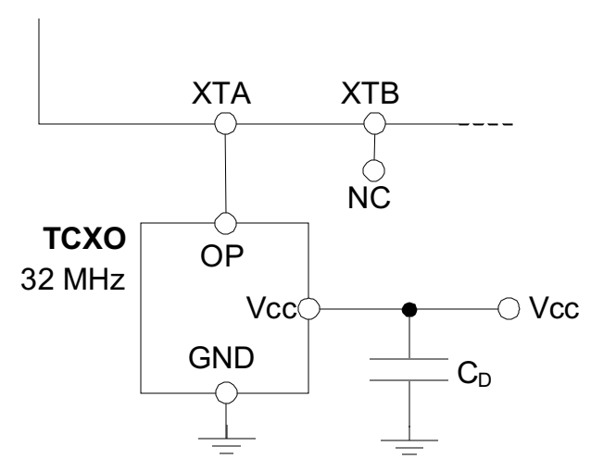

Рисунок 4 – Подключение источника тактирования

Результат разработки радиомодуля представлен на листе 10 схемы РИСП.7М07110.016 Э3 (Приложение А).

Номинальные значения пассивных элементов обвязки модема (IC1) выбраны в соответствии с рекомендациями, изложенными в DATASHEET SX1276.

* 1. Модуль усиления, ВЧ фильтрации и согласования

В качестве активного элемента усилителя мощности выбрана транзисторная сборка, изготовленная по GaN (нитрид галлия) технологии.

GaN обладает высокой подвижностью электронов, обеспечивая больший коэффициент усиления на более высоких частотах, и делает это с большей эффективностью по сравнению с эквивалентной технологией LDMOS (полевой МОП-транзистор с боковой диффузией).

GaN также имеет высокую энергию активации, что приводит к отличным термическим свойствам и значительно более высокому напряжению пробоя.

Транзисторы GaN обеспечивают многочисленные преимущества по сравнению с более традиционными технологиями. К ним относятся более высокая плотность мощности, более высокое напряжение пробоя, более высокая теплопроводность и сниженная потребляемая мощность. Эти преимущества могут привести к повышению эффективности (даже на более высоких частотах), уменьшению форм-фактора, повышению надежности и лучшей в своем классе производительности. Использование GaN-транзисторов отвечает ключевым требованиям ВЧ, таким как высокий коэффициент усиления, низкое энергопотребление, высокая пропускная способность и чрезвычайно высокая скорость переключения.

Например, когда транзисторная технология GaN используется в усилителях для телекоммуникаций, она поддерживает гораздо более широкую полосу пропускания сигнала. Усилители, использующие GaN, могут использовать преимущества более высоких частот и, как следствие, более эффективно обрабатывать трафик, чем их традиционные аналоги на основе кремния. Требуется меньшее количество усилителей, что снижает затраты на эксплуатацию и развертывание, поскольку требуется меньшее количество оборудования. Кроме того, GaN-транзисторы позволяют многочисленным системам, таким как управление воздушным движением, работать в диапазонах частот L, S, C, X и Ku.

Транзисторы GaN могут работать в более широком диапазоне температур и хорошо работают в суровых условиях, что делает их идеальным выбором для радиостанций. Для критически важных ВЧ-приложений, где сбой невозможен, рекомендуются именно транзисторы GaN на SiC из-за их высокой надежности.

Транзисторы типа GaN оказывают значительное влияние на отрасль связи благодаря своим возможностям быстрого переключения и небольшой, легкой и прочной конструкции. GaN активно применяются в TCAS (тактическая система предотвращения столкновений), радиолокационных и широкополосных схемах, УВЧ-связи, бортовом Wi-Fi, системах управления воздушным движением и системах IFF (идентификация друга или врага) на военных самолетах.

ВЧ-транзисторы GaN используются в SSR (вторичном радаре наблюдения) и спутниковой связи, а также в широкополосных и сверхширокополосных устройствах. Компоненты GaN также используются в передовых технологиях 5G. Фактически, системы 5G – это одна из областей, где транзисторы GaN оказываются незаменимыми из-за малой задержки и высокой скорости переключения.

Применённая в проекте транзисторная сборка NPA1003QA (DA1) – это усилитель мощности, изготовленный по GaN (нитрид галлия) технологии и оптимизированный для работы на частотах 20 – 1500 МГц.

Этот усилитель предназначен для работы в насыщенном и линейном режиме с выходной мощностью до 5 Вт (37 дБм) и собран в бессвинцовом   
4 мм 16-выводном пластиковом корпусе QFN.

NPA1003QA идеально подходит для широкополосных устройств общего назначения, испытаний и измерений, оборонной связи, наземной мобильной радиосвязи и беспроводной инфраструктуры.

Рекомендуемые производителем значения пассивных элементов обвязки для NPA1003QA приведены на Рисунке 2.

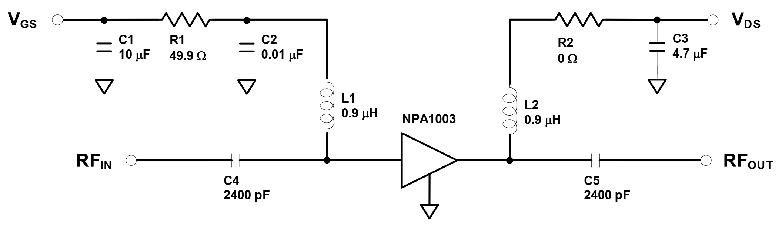

Рисунок 5 – Схема усилителя мощности на базе NPA1003QA

Частотно-зависимые и энергетические характеристики, декларируемые производителем NPA1003QA, изображены на Рисунках 6 – 11.

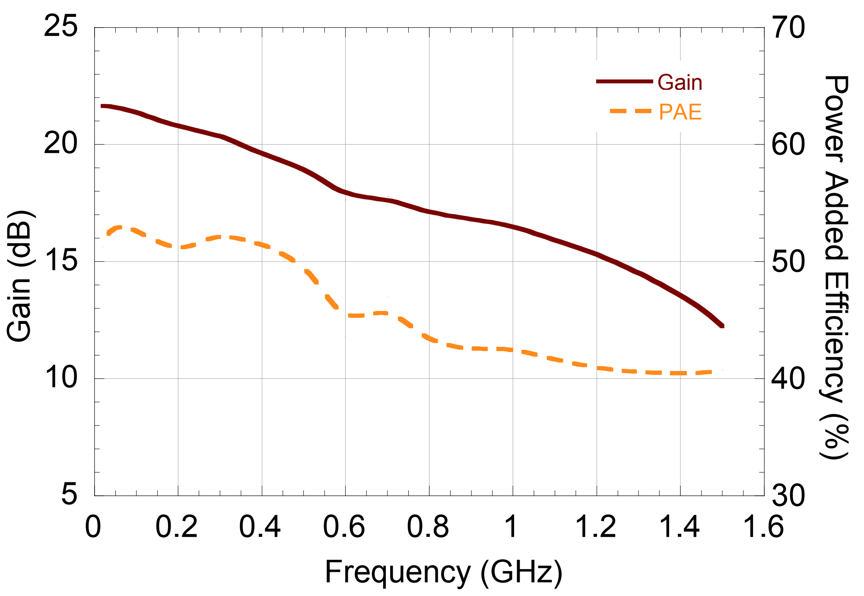

Рисунок 6 – Зависимость коэффициента усиления (dB) от частоты (GHz)

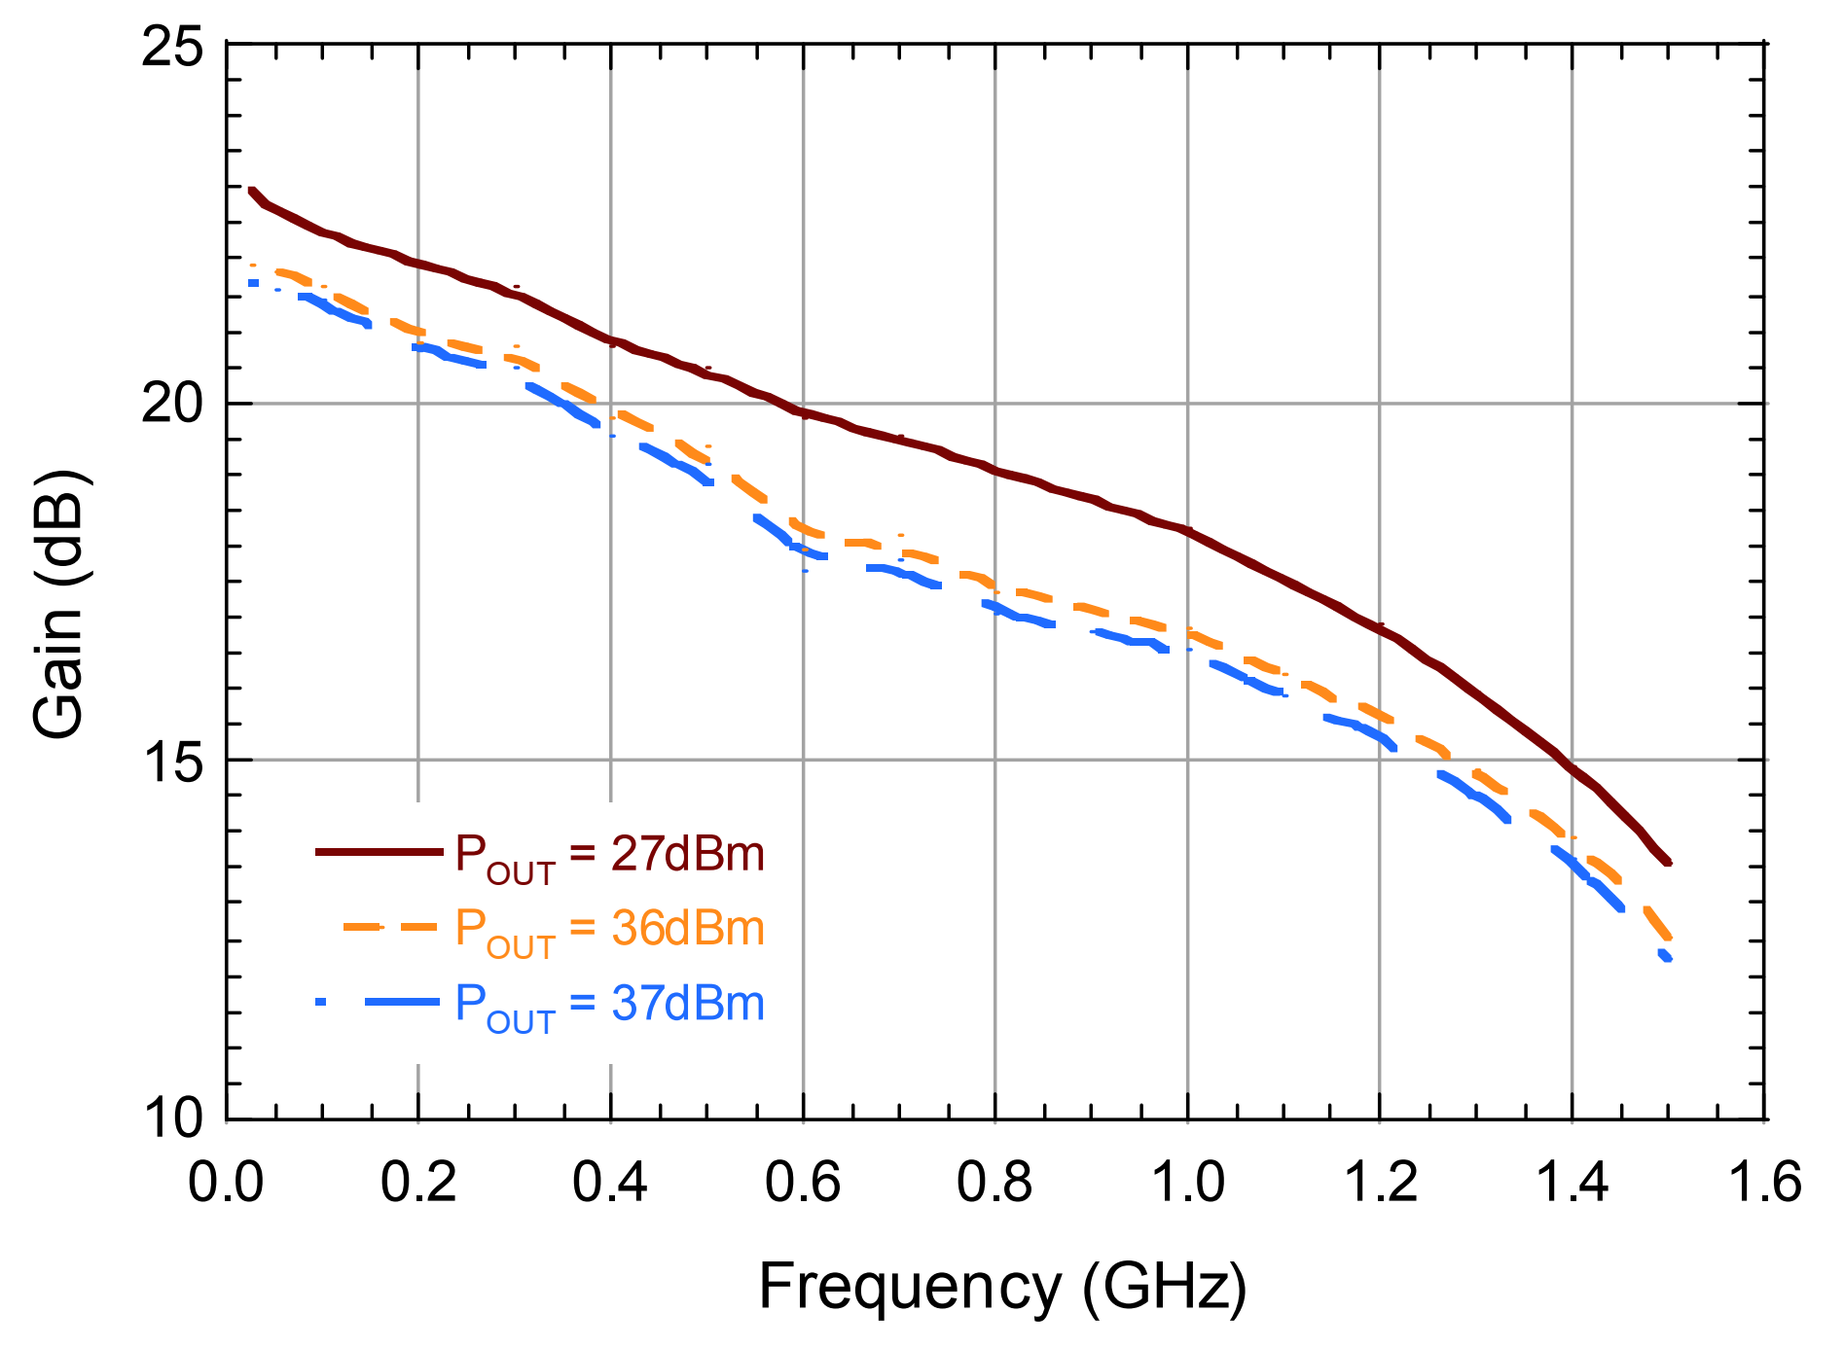

Рисунок 7 – Зависимость выходной мощности (POUT) от частоты (GHz)

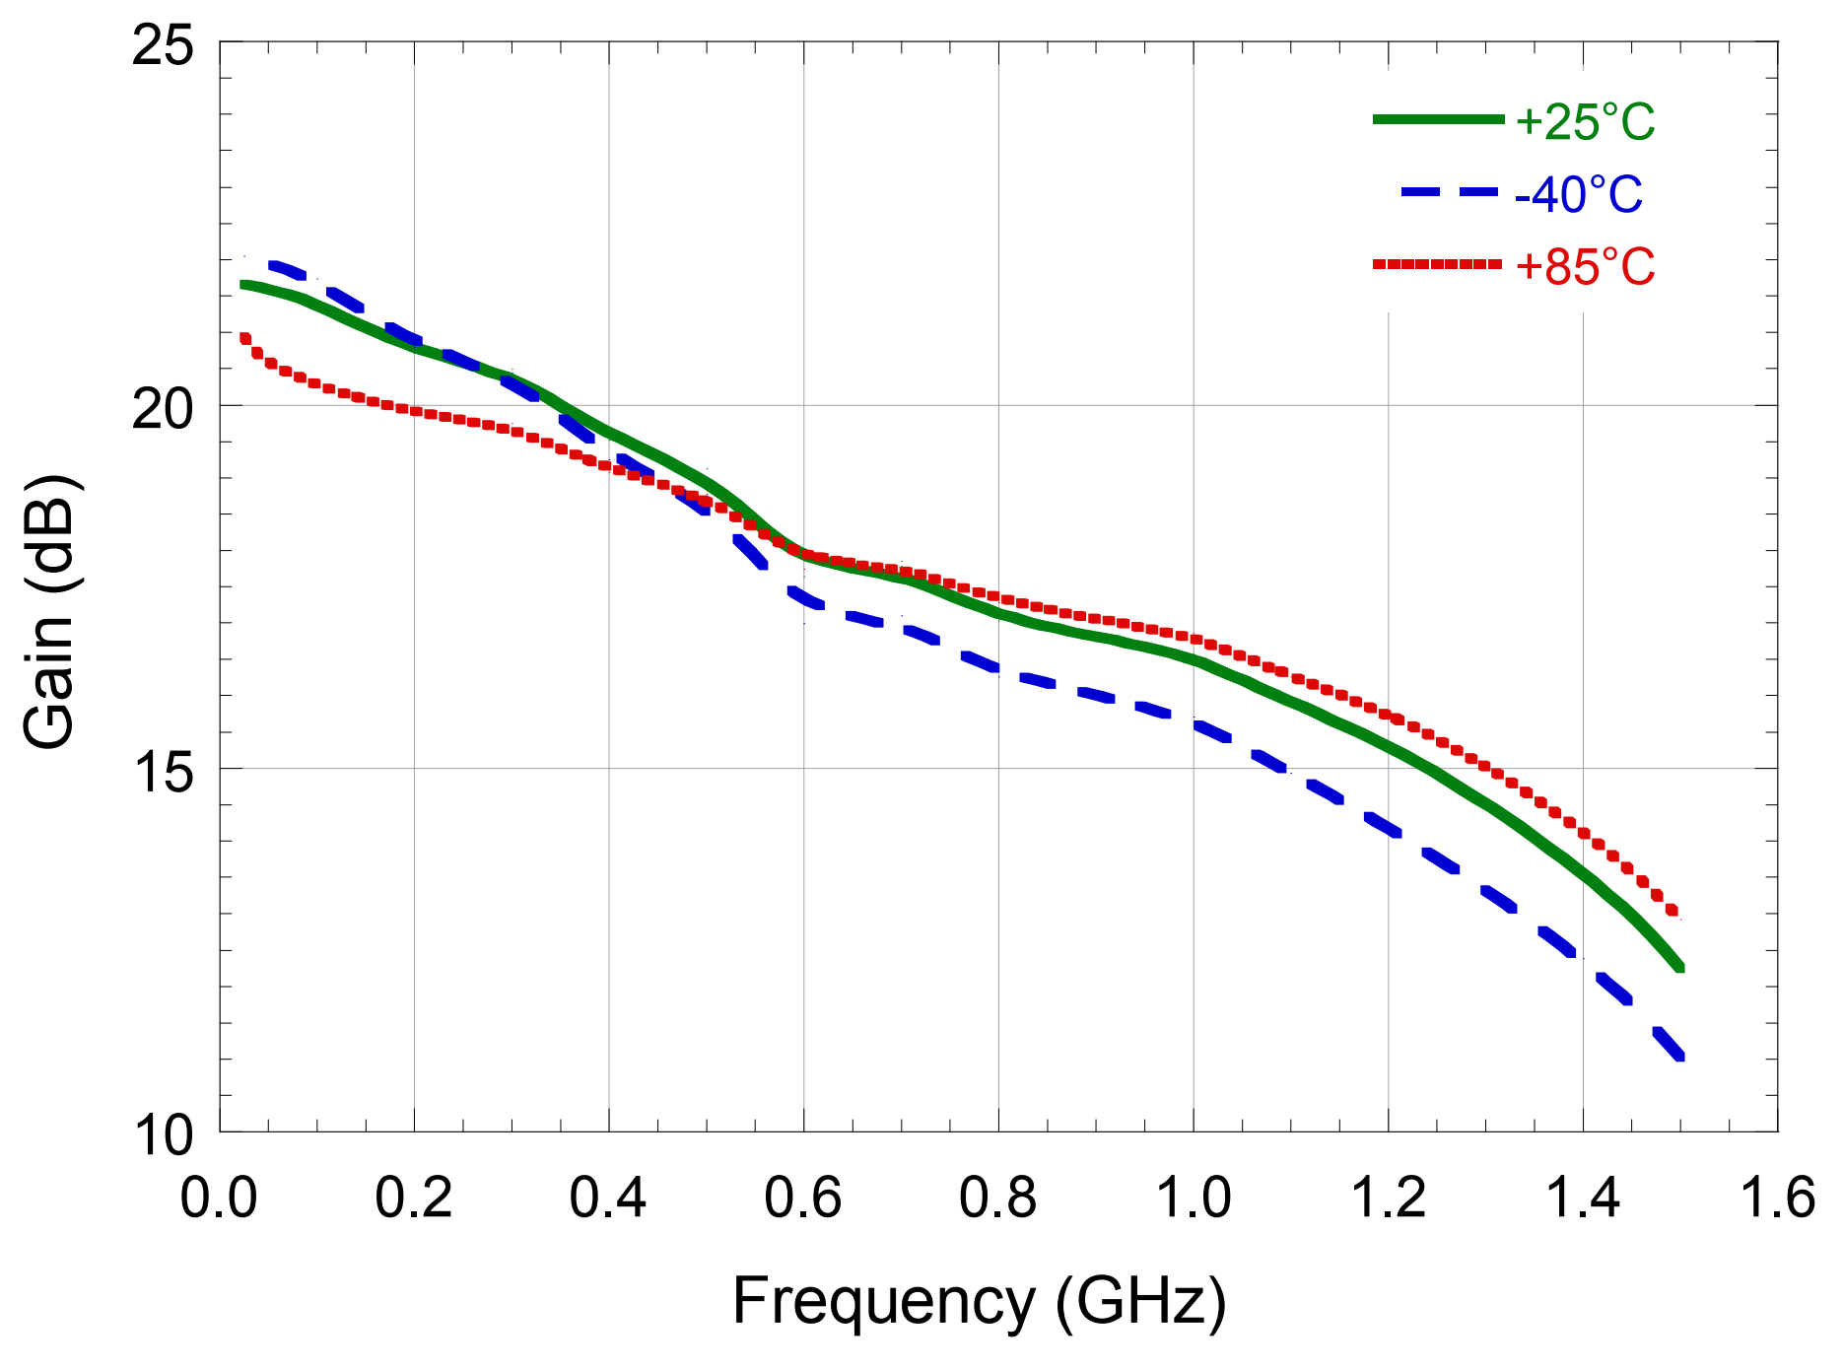

Рисунок 8 – Зависимость коэффициента усиления (dB) от температуры (OC)

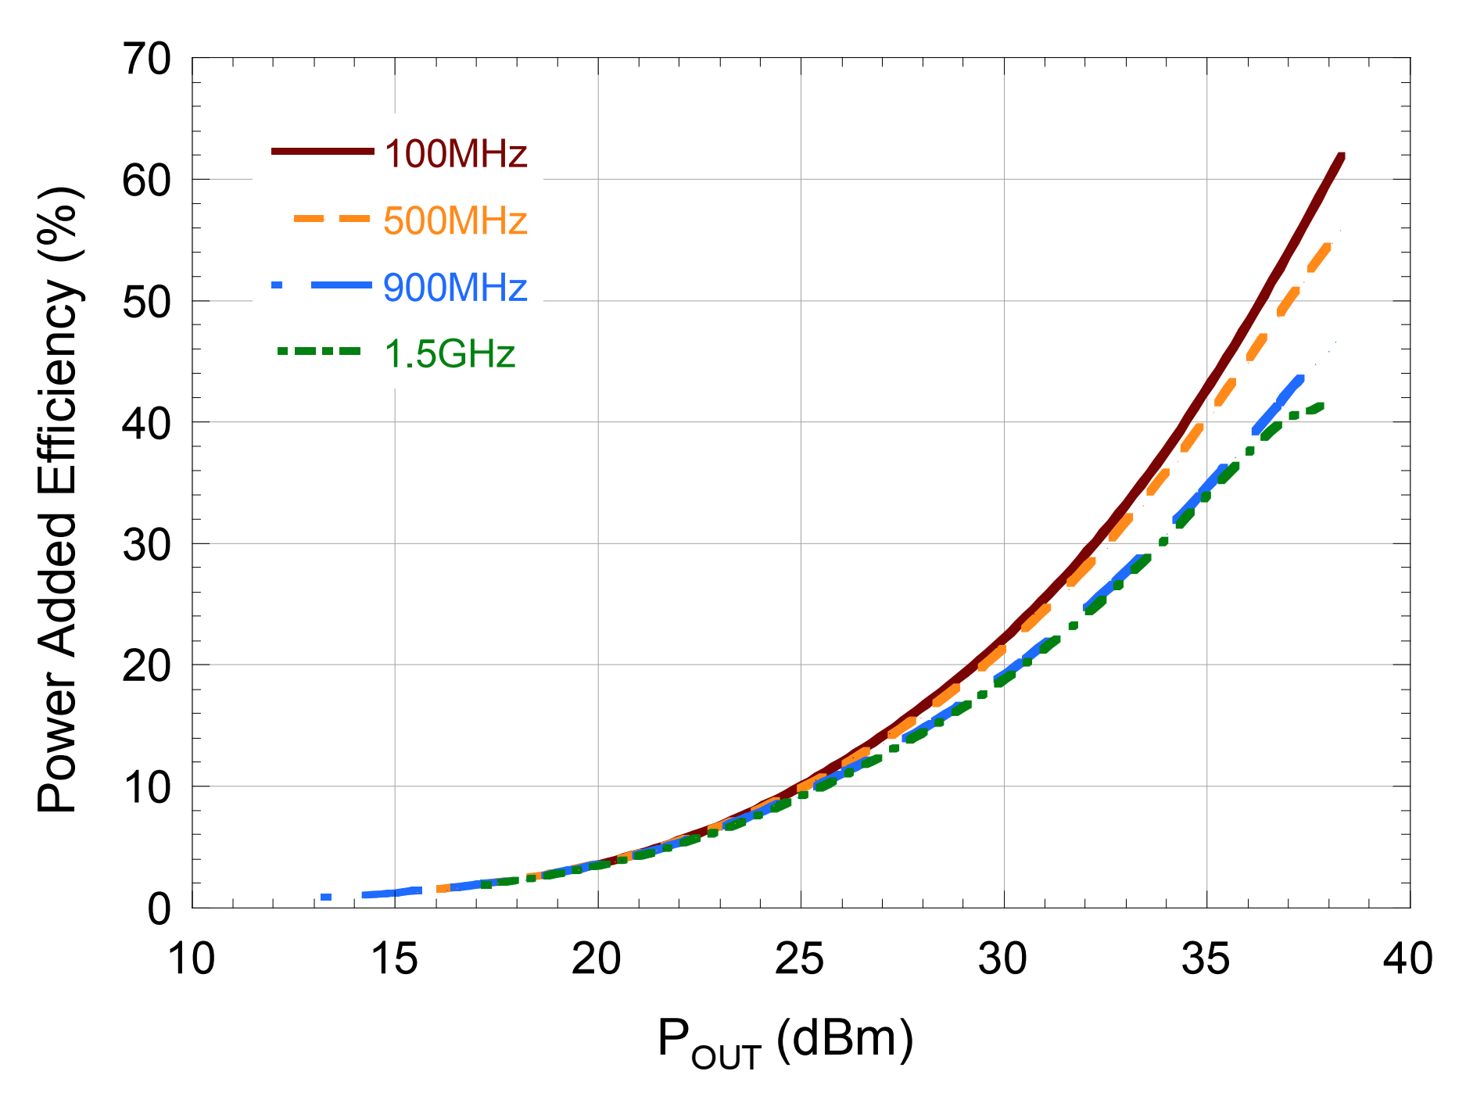

Рисунок 9 – Зависимость КПД (%) от выходной мощности (dBm)

Расчёт полосовых входных фильтров и выходных ФНЧ фильтров гармоник выполнен с помощью RFSim99 – программной среды для моделирования и анализа высокочастотных электрических цепей.

В качестве исходных критериев для расчёта полосовых входных фильтров выбраны коэффициент ослабления не менее 30 дБ (на участках частот, отличающихся от крайних значений полосы рабочих частот не менее чем в 2 раза) и входное/выходное сопротивление 50 Ом.

В качестве исходных критериев для расчёта выходных ФНЧ фильтров гармоник выбраны коэффициент ослабления не менее 40 дБ (на участках частот, отличающихся от верхних значений полосы рабочих частот не менее чем в 2 раза) и входное/выходное сопротивление 50 Ом.

Результаты расчётов изображены на Рисунках 10 – 15.

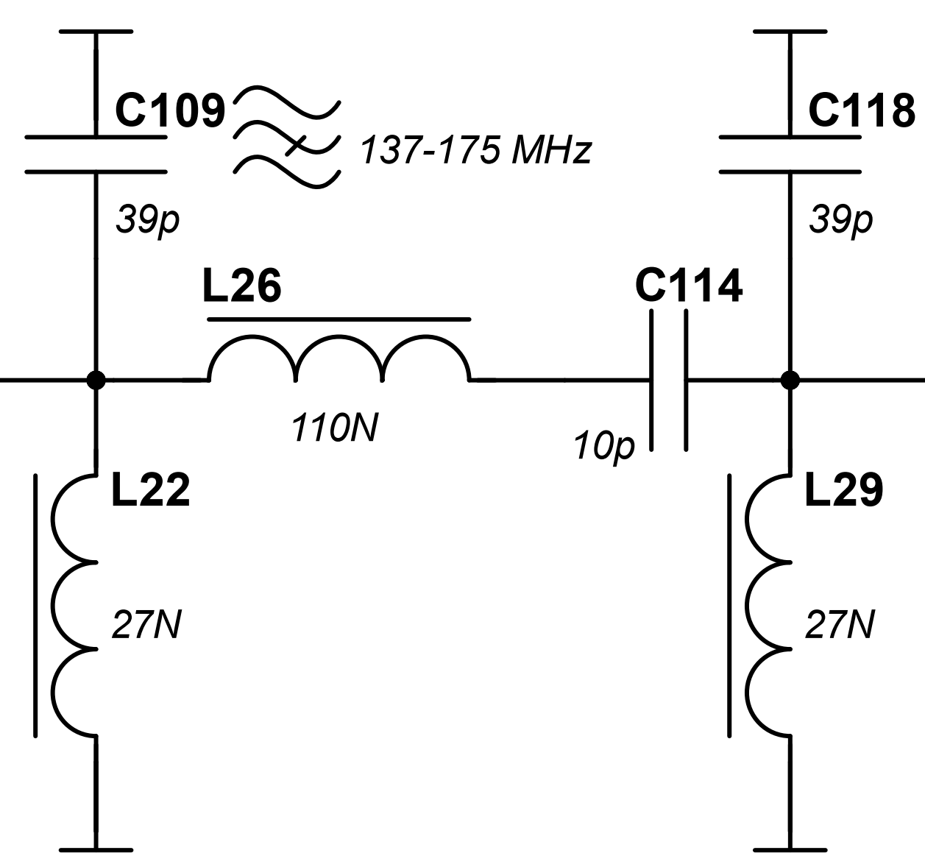

Рисунок 10 – Полосовой фильтр Чебышева на диапазон 137 – 175 МГц

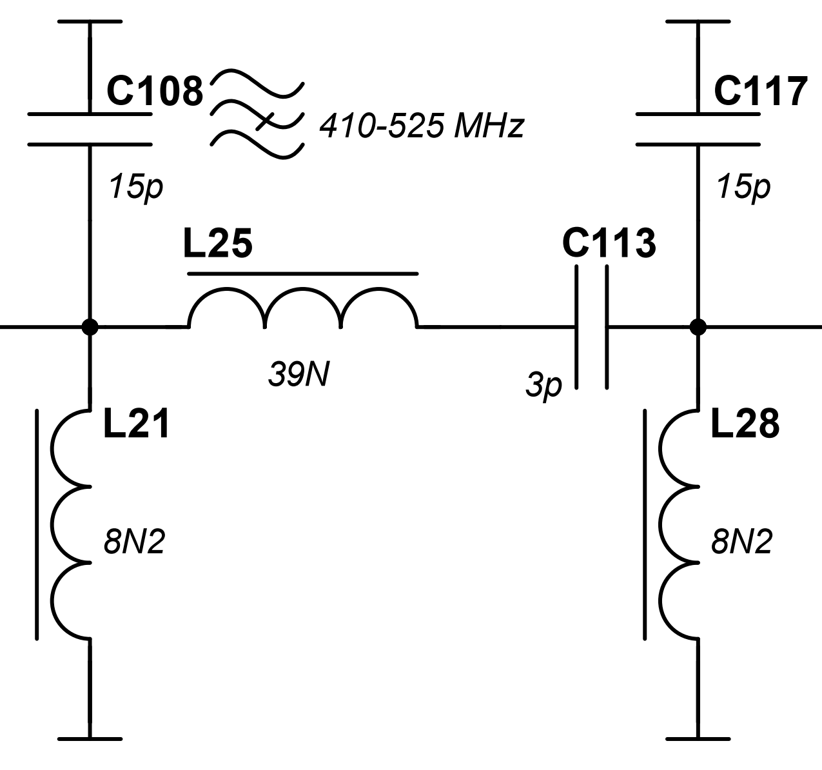

Рисунок 11 – Полосовой фильтр Чебышева на диапазон 410 – 525 МГц

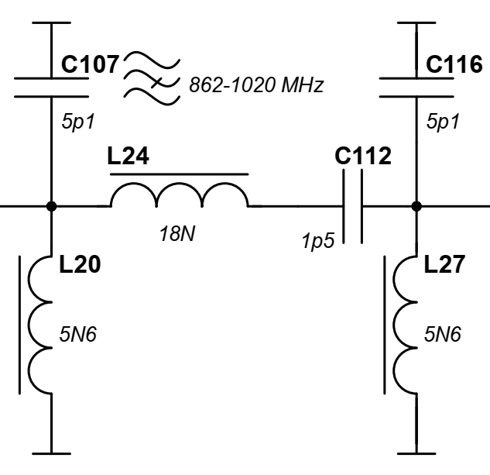

Рисунок 12 – Полосовой фильтр Чебышева на диапазон 862 – 1020 МГц

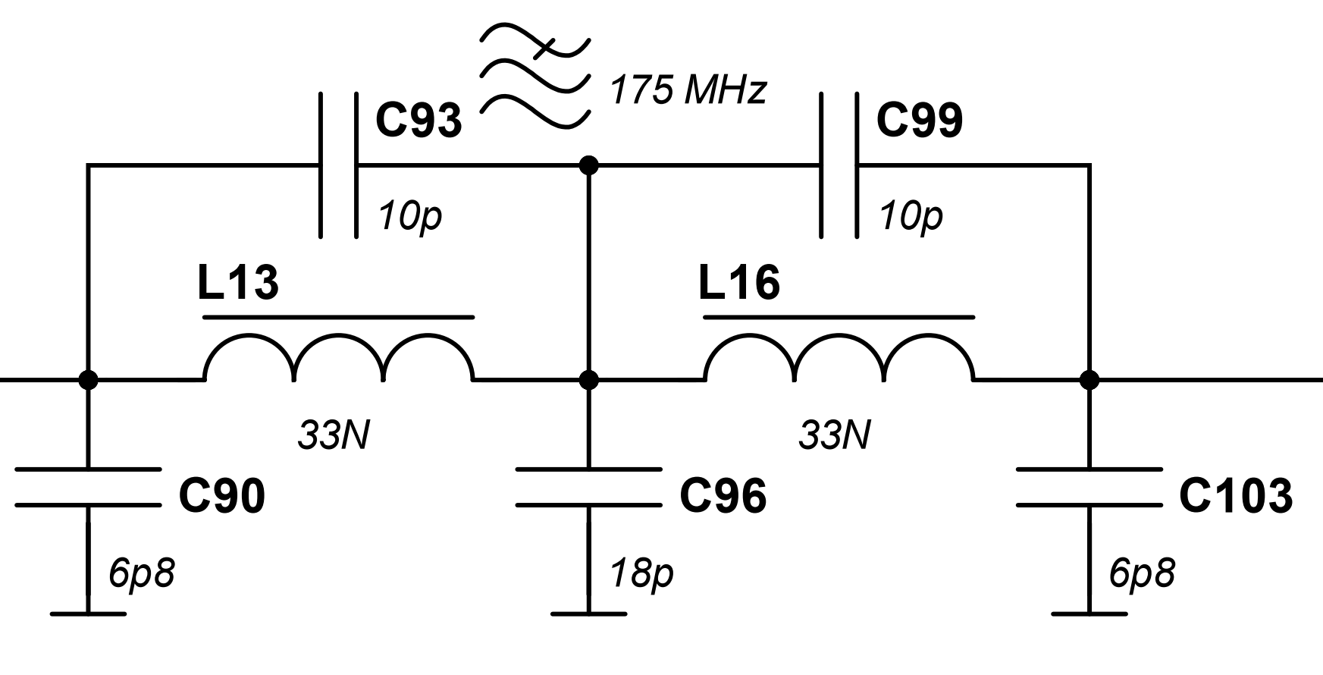

Рисунок 13 – ФНЧ фильтр Чебышева 175 МГц

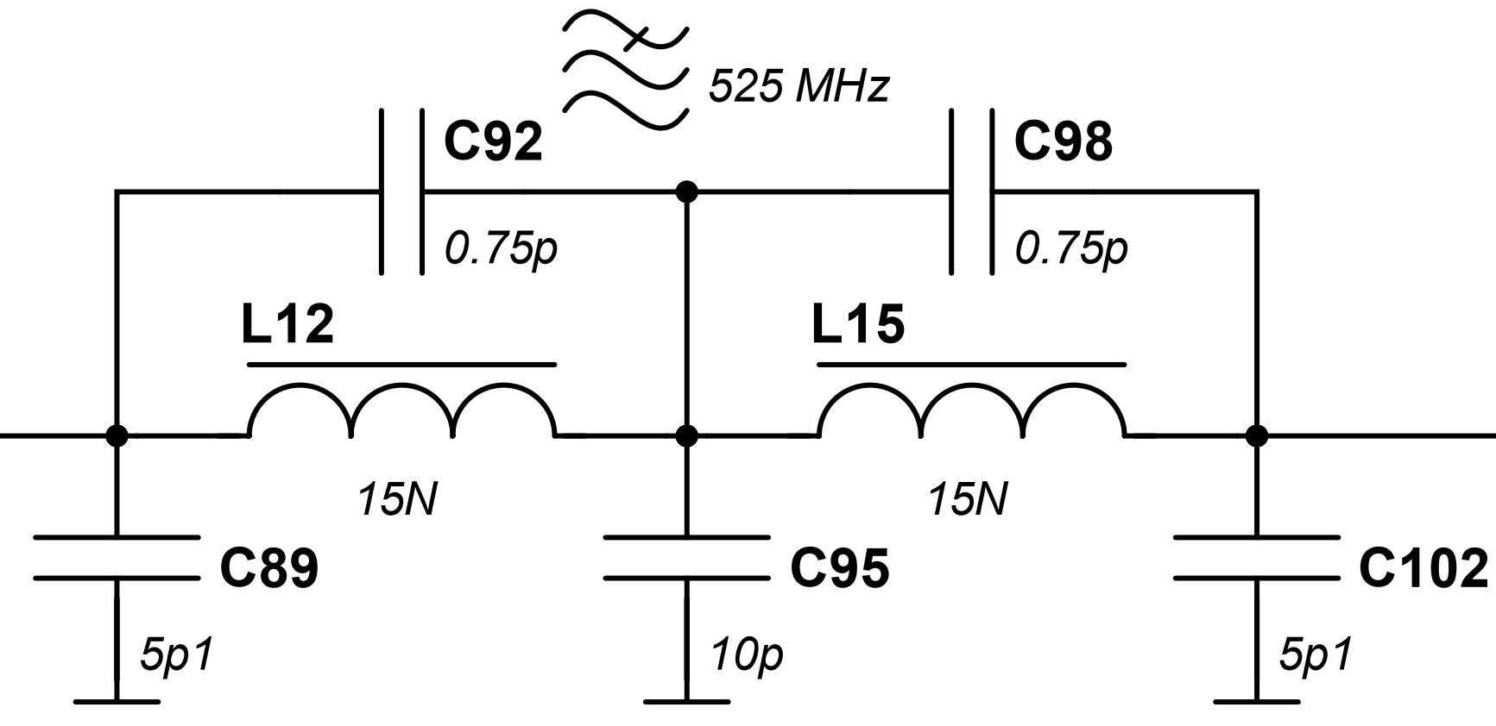

Рисунок 14 – ФНЧ фильтр Чебышева 525 МГц

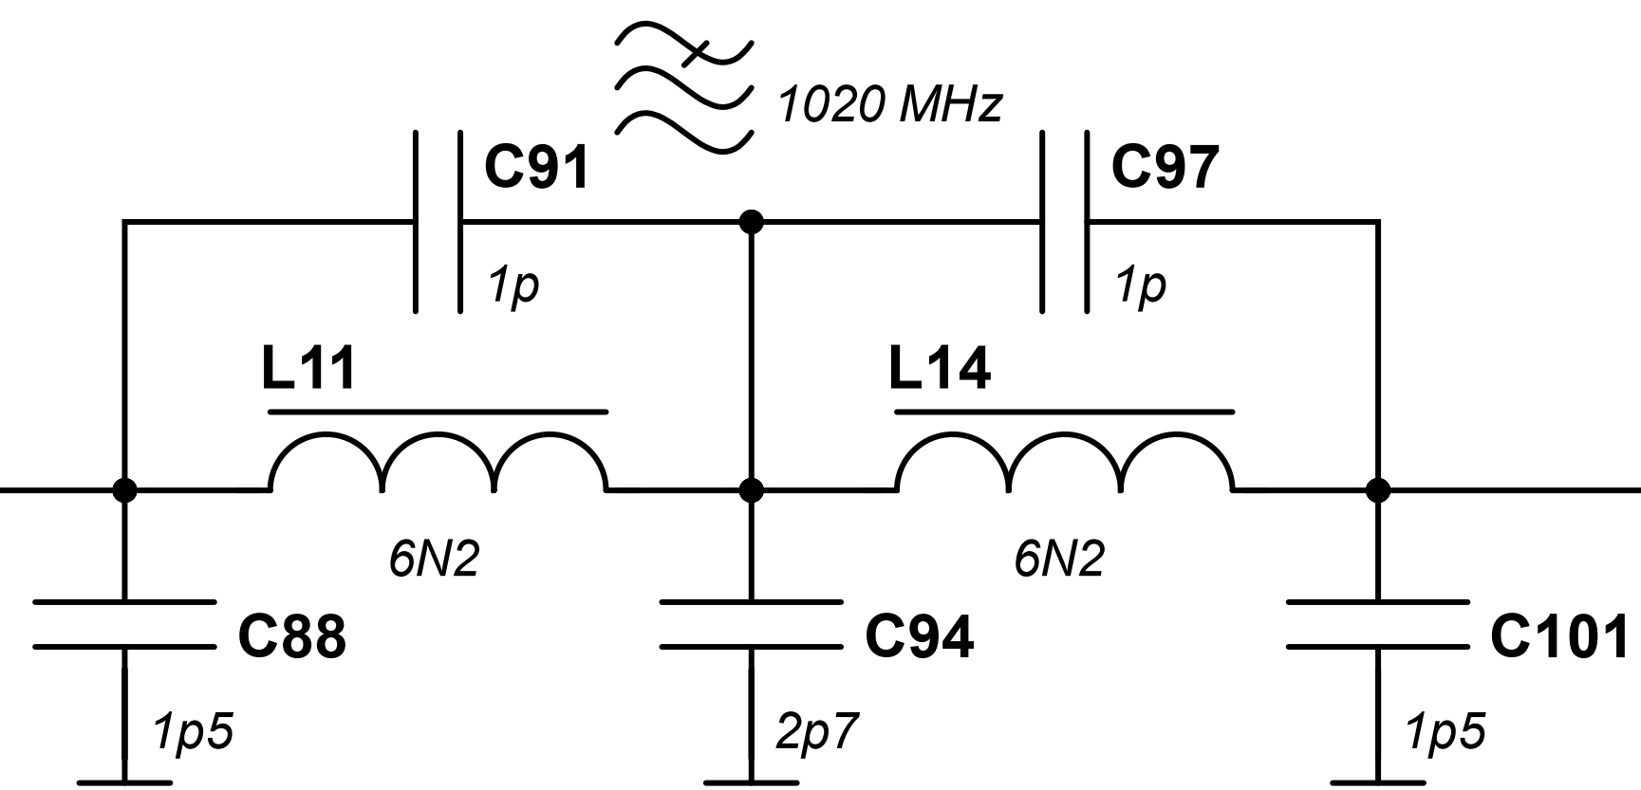

Рисунок 15 – ФНЧ фильтр Чебышева 1020 МГц

В качестве элементов высокочастотной коммутации фильтров к ВЧ выходу усилителя, входам приёмника и антенного коннектора, выбраны полупроводниковые ключи TS7242FK.

TS7242FK – симметричный рефлективный однополюсный переключатель с четырьмя бросками (SP4T), разработанный для широкополосных приложений с высокой мощностью переключения.

Широкополосное поведение в диапазоне частот от 10 МГц до 3 ГГц делает TS7242FK отличным переключателем для всех приложений, требующих низких вносимых потерь, высокой изоляции и высокой линейности в корпусе небольшого размера.

Результат разработки модуля усиления, ВЧ фильтрации и согласования представлен на листе 9 схемы РИСП.7М07110.016 Э3 (Приложение А).

* 1. Ethernet модуль

Ethernet модуль проектируемого изделия реализован на базе популярной микросхемы W5500.

Микросхема W5500 – это встраиваемый Ethernet-контроллер с поддержкой TCP/IP, который обеспечивает более простое подключение к Интернету для встраиваемых систем. W5500 позволяет пользователям подключаться к Интернету в своих приложениях, просто используя один чип, в который встроены TCP/IP стек, 10/100 Ethernet MAC и PHY.

Проводной TCP/IP от WIZnet – это проверенная рынком технология, поддерживающая протоколы TCP, UDP, IPv4, ICMP, ARP, IGMP и PPPoE. В W5500 встроен буфер внутренней памяти объемом 32 Кбайт для обработки пакетов Ethernet.

W5500 позволяет реализовать приложение Ethernet, просто добавив простую программу сокета. Это более быстрый и простой способ, чем использование любого другого встраиваемого Ethernet-решения.

Пользователь могут одновременно использовать 8 независимых аппаратных сокетов.

Для упрощения интеграции с внешним MCU предусмотрен интерфейс SPI (Serial Peripheral Interface). SPI W5500 поддерживает скорость 80 МГц и новый эффективный протокол SPI для высокоскоростного сетевого взаимодействия.

После конфигурирования всех регистров буферу Socket TX выделяется конфигурируемый размер памяти TX Memory 16KB и назначается последовательно от Socket 0 до Socket 7. Его физический адрес памяти автоматически определяется в 16KB TX-памяти.

Результат разработки Ethernet модуля представлен на листе 11 схемы РИСП.7М07110.016 Э3 (Приложение А).

Номинальные значения пассивных элементов обвязки Ethernet-контроллера (IC16) выбраны в соответствии с рекомендациями, изложенными в DATASHEET W5500.

* 1. Модуль MMI

Модуль MMI (*Man-Machine Interface* – человеко-машинный интерфейс) проектируемого изделя представляет собой кнопочные органы управления и OLED дисплей.

В качестве OLED дисплея выбран модуль NHD-1.69-160128G. Этот графический OLED-дисплей с разрешением 160x128 представляет яркую полноцветную графику на насыщенном черном фоне.

Эта модель построена без печатной платы, что создает гораздо более тонкий дисплей, чем обычный OLED. Тонкий дизайн обеспечивает гибкость при установке и настройке собственной печатной платы.

Технология OLED-дисплеев является самосветящейся и разработана для обеспечения высококонтрастного изображения с яркими цветами и четкими деталями под любым углом. Благодаря этой технологии OLED обеспечивает высокую скорость отклика.

Дисплей обладает параллельным, последовательным и RGB-интерфейсом, что позволяет легко интегрировать его в различные электронные системы для широкого спектра приложений.

Модель NHD-1.69-160128G разработана с учетом экстремальных условий эксплуатации и отлично работает в диапазоне температур от -40 до 70 градусов Цельсия. Она оснащена контроллером SEPS525, для ее работы требуется источник питания 3,3 В, и она соответствует требованиям RoHS.

Габаритные размеры дисплея показаны на Рисунке 16

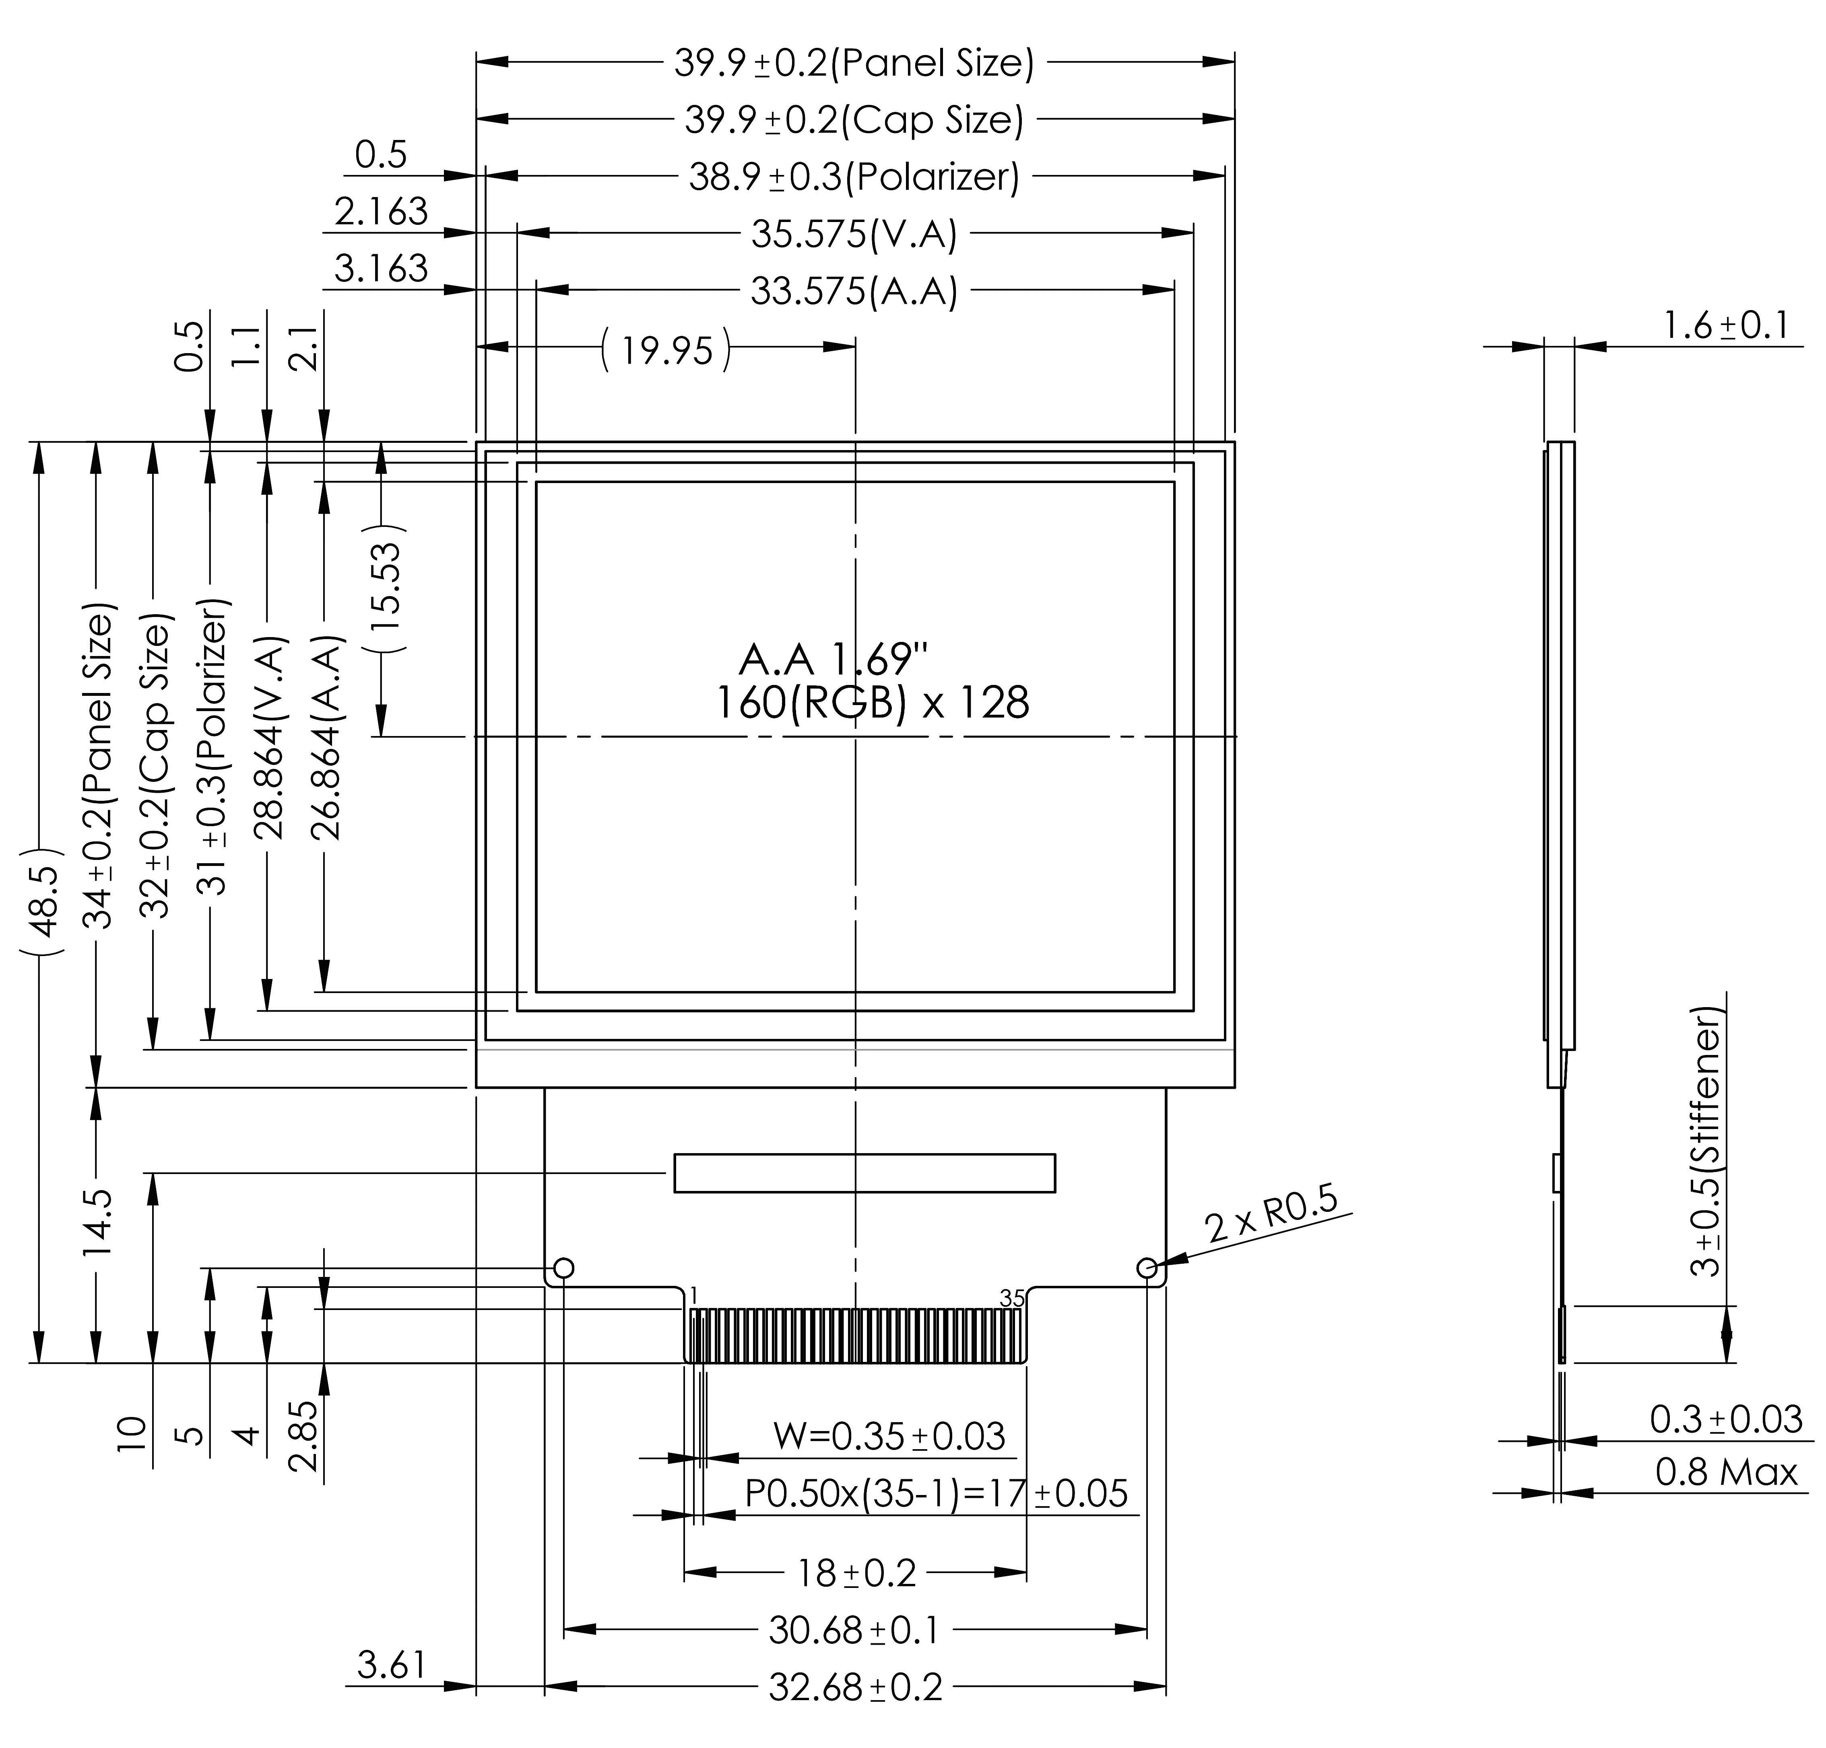

Рисунок 16 – Габаритные размеры дисплея NHD-1.69-160128G

Рекомендуемая производителем схема обвязки дисплеев на базе контроллера SEPS525 показана на Рисунке 17.

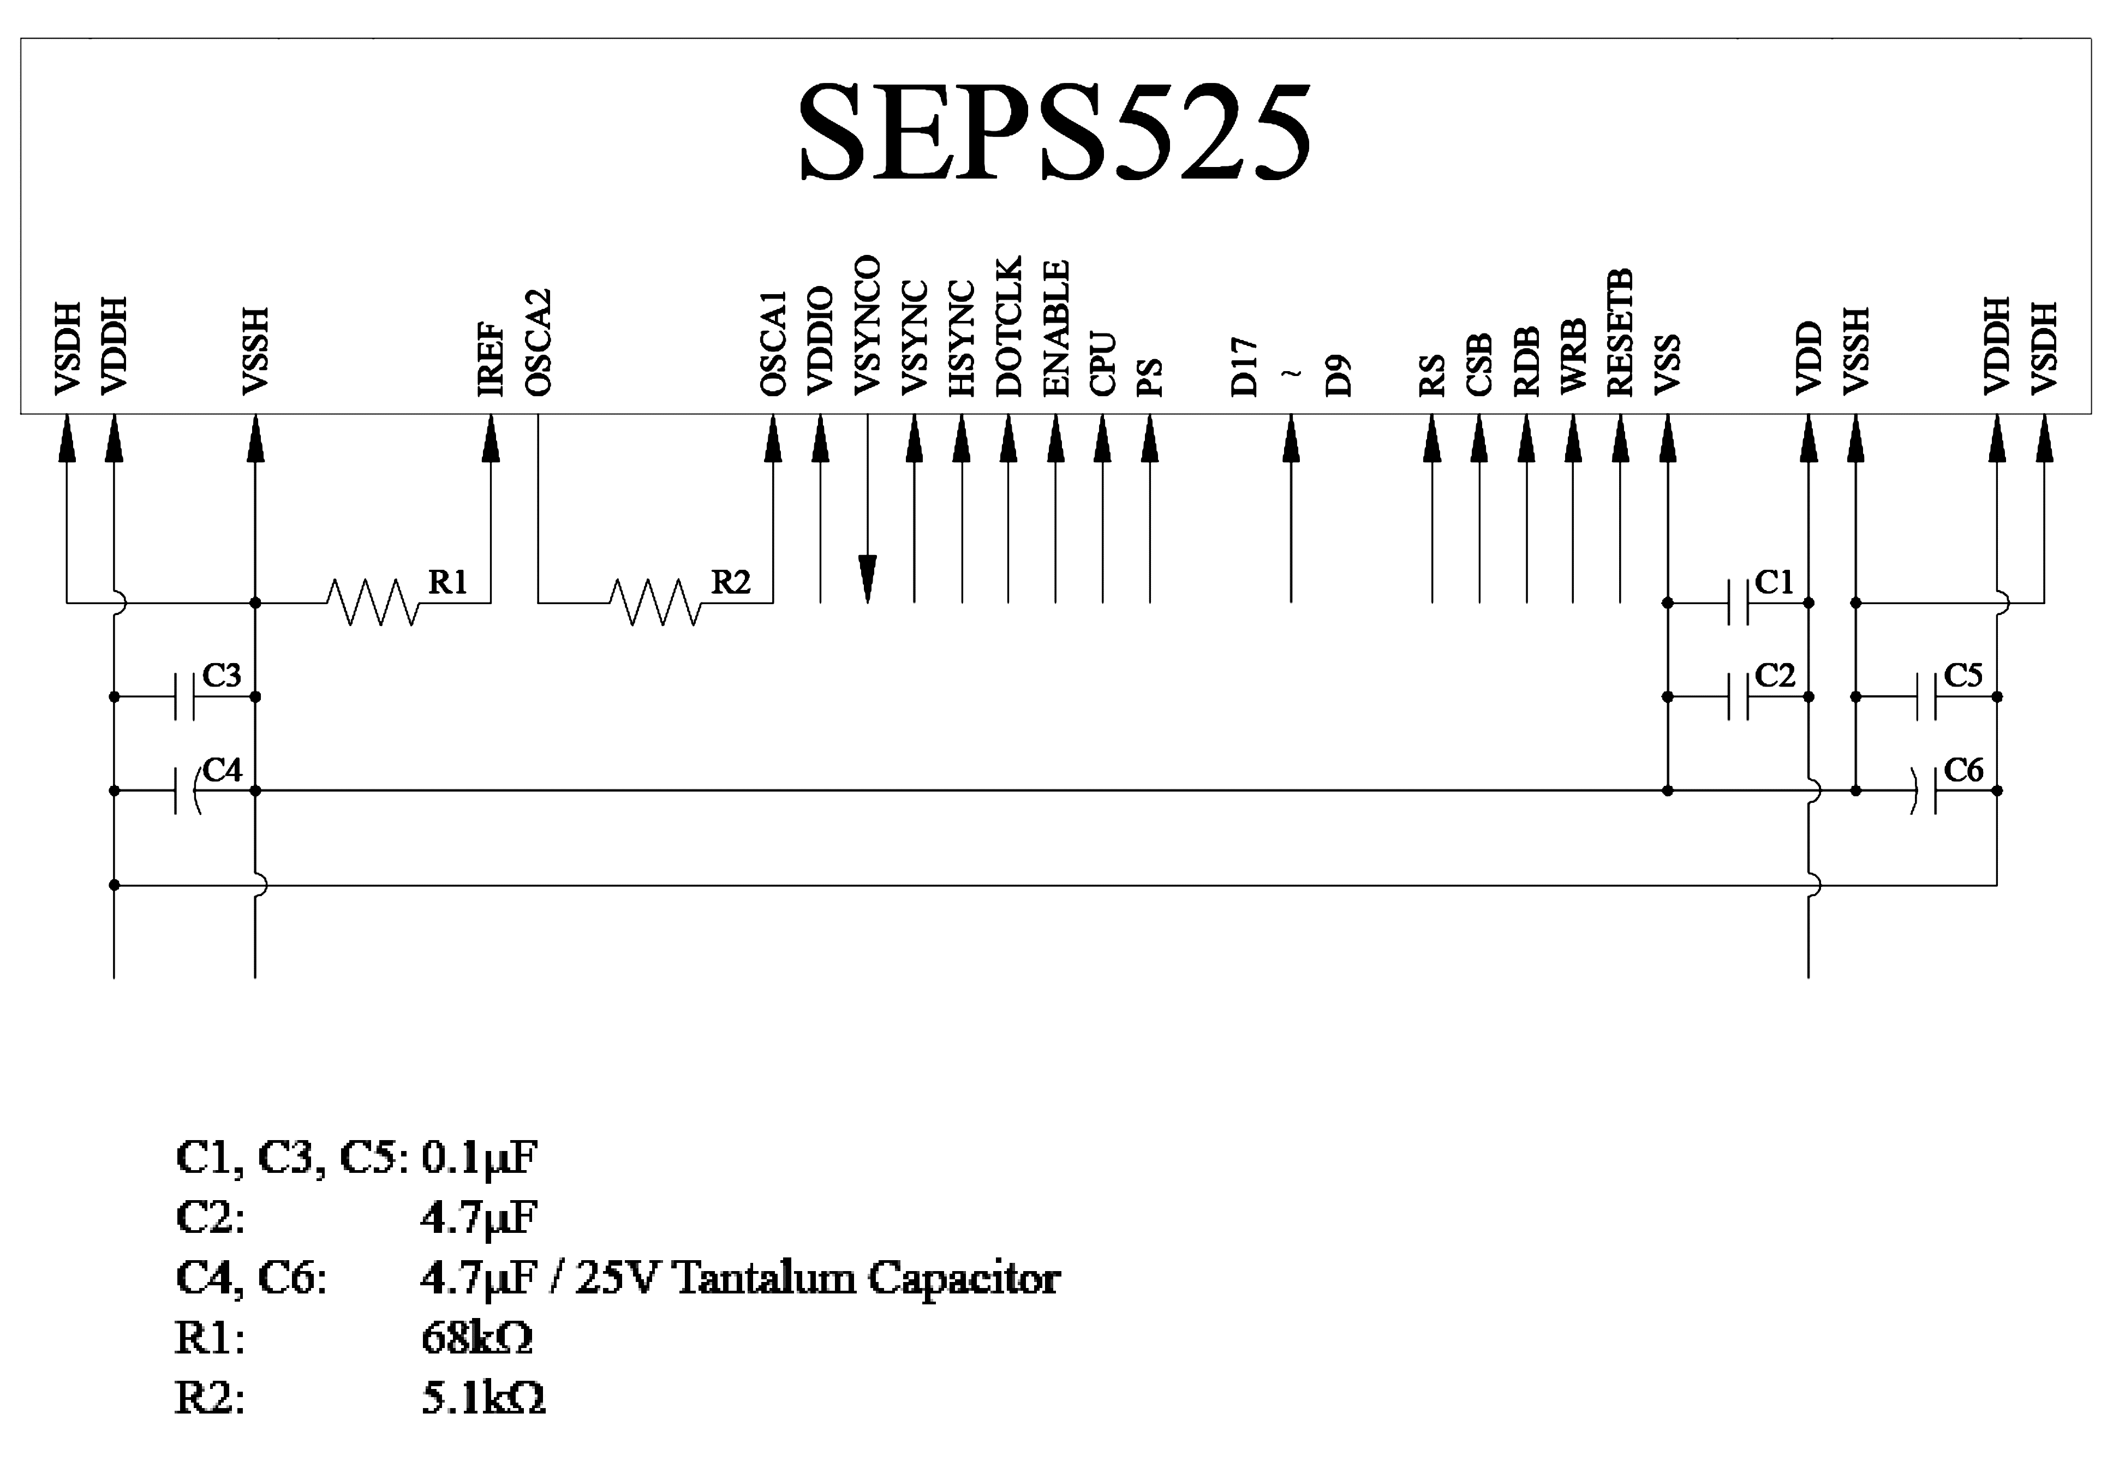

Рисунок 17 – Схема обвязки дисплеев на базе контроллера SEPS525

Результат разработки модуля MMI представлен на листе 6 схемы РИСП.7М07110.016 Э3 (Приложение А).

* 1. Модуль управления

Модуль управления реализован на базе микроконтроллера STM32L4S9.

STM32L4S9 представляет собой микроконтроллер с ультранизким энергопотреблением (серия STM32L4+) на базе высокопроизводительного 32-битного RISC-ядра Arm® Cortex®-M4. Он работает на частоте до 120 МГц.

Ядро Cortex-M4 оснащено блоком обработки данных с плавающей точкой (FPU), который поддерживает все инструкции Arm® и все типы данных. Ядро CortexM4 также реализует полный набор инструкций DSP (цифровой обработки сигналов) и блок защиты памяти (MPU), который повышает безопасность приложений.

В этих устройствах реализованы высокоскоростная память (2 Мбайт Flash-памяти и 640 Кбайт SRAM), гибкий контроллер внешней памяти (FSMC) для статической памяти (для устройств с корпусами 100 выводов и более), два интерфейса OctoSPI Flash-памяти (доступны на всех корпусах) и широкий набор расширенных входов/выходов и периферийных устройств.

В STM32L4S9 реализовано несколько механизмов защиты встроенной Flash-памяти и SRAM: защита от считывания, защита от записи, защита от считывания собственного кода и межсетевой экран.

Эти микроконтроллеры имеют быстрый 12-разрядный АЦП, два компаратора, два операционных усилителя, два канала ЦАП, внутренний буфер опорного напряжения, маломощный RTC, два 32-разрядных таймера общего назначения, два 16-разрядных ШИМ-таймера, предназначенных для управления двигателями, семь 16-разрядных таймеров общего назначения и два 16-разрядных таймера с низким энергопотреблением. Устройства поддерживают четыре цифровых фильтра для внешних сигма-дельта модуляторов (DFSDM). Кроме того, доступно до 24 каналов емкостного зондирования.

Они также оснащены стандартными и расширенными коммуникационными интерфейсами, такими как:

- четыре I2C;

- три SPI;

- три USART, два UART и один UART с низким энергопотреблением;

- два SAI;

- один SDMMC;

- один CAN;

- один полноскоростной USB OTG;

- интерфейс камеры;

- контроллер DMA2D.

STM32L4S9 работает в температурных диапазонах от -40 до +85 °C от источника питания напряжением от 1,71 до 3,6 В. Широкий набор режимов энергосбережения позволяет создавать приложения с низким энергопотреблением.

Поддерживаются некоторые независимые источники питания, такие как аналоговый независимый вход питания для АЦП, ЦАП, OPAMP и компараторов, выделенный вход питания 3,3 В для USB и до 14 входов/выходов, которые могут питаться независимо. Вход VBAT позволяет резервировать RTC и резервировать регистры.

Рекомендуемая производителем схема обвязки STM32L4S9 блокировочными конденсаторами показана на Рисунке 18.

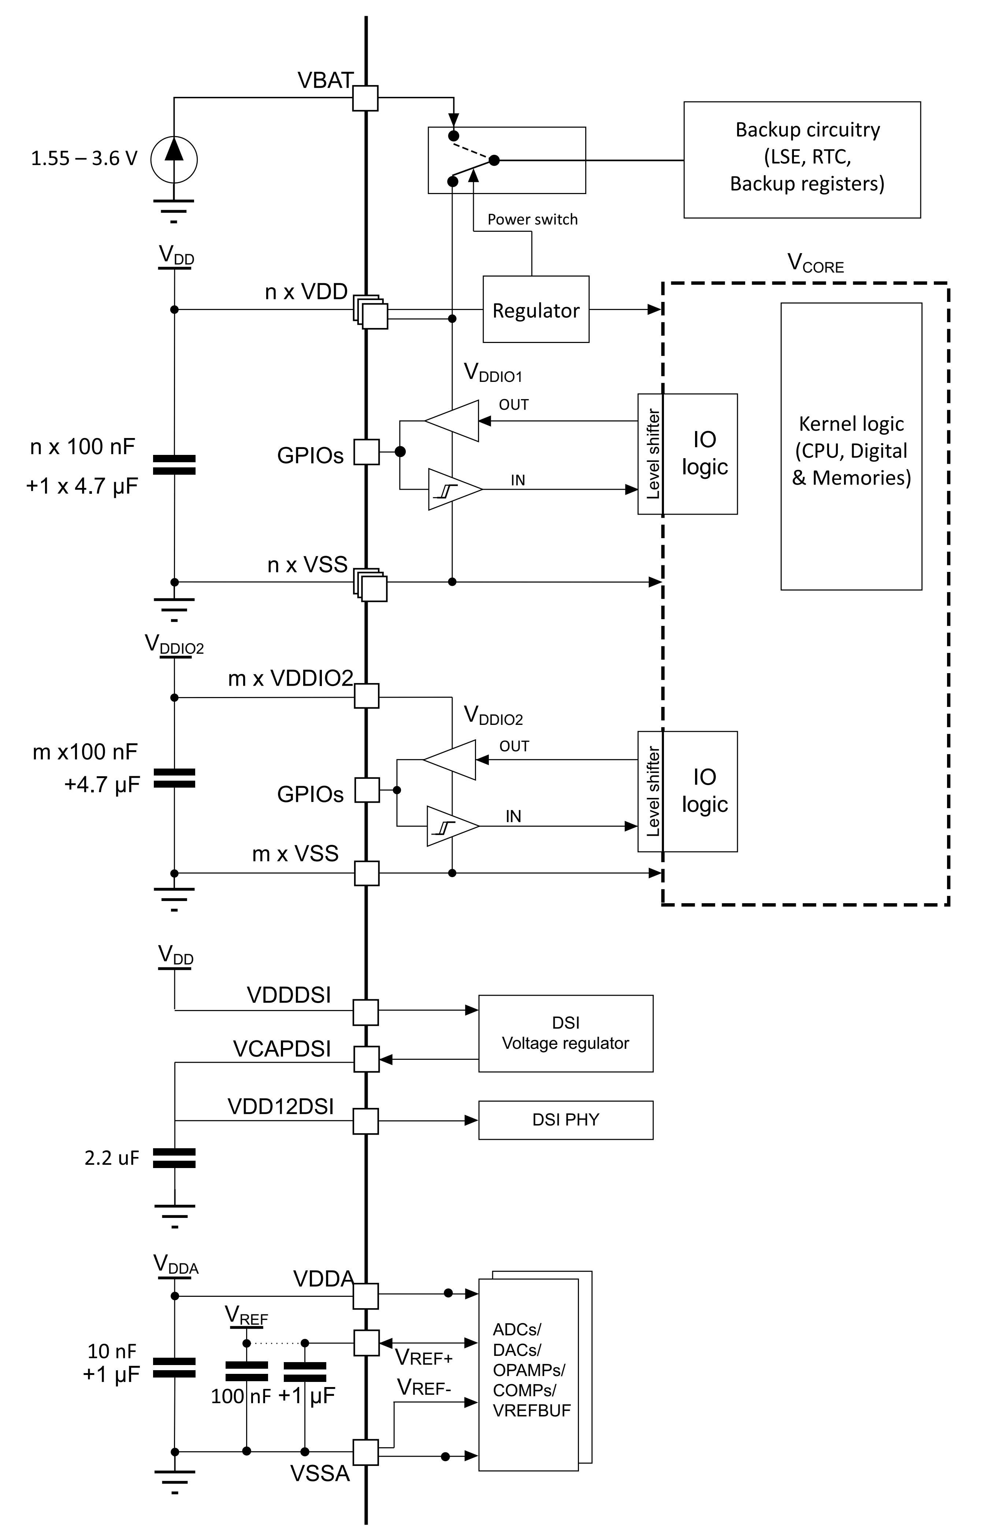

Рисунок – Схема обвязки STM32L4S9 блокировочными конденсаторами

Каждая пара источников питания (VDD/VSS, VDDA/VSSA и т.д.) должна быть развязана с помощью фильтрующих керамических конденсаторов, как показано выше. Эти конденсаторы должны быть размещены как можно ближе к соответствующим выводам микроконтроллера.

Результат разработки модуля управления представлен на листе 8 схемы РИСП.7М07110.016 Э3 (Приложение А).

* 1. Модуль питания

Для питания всех модулей проектируемого устройства потребуются перечисленные ниже значения стабилизированных напряжений:

- минус 5 В для подачи смещения на затвор усилителя мощности;

- плюс 3,3 В для питания микроконтроллера и цифровых микросхем;

- плюс 10,5 В для питания цепи истока усилителя мощности;

- плюс 14 В для питания OLED дисплея.

Все перечисленные выше напряжения необходимо формировать из батарейного питания, варьирующегося в диапазоне от 3,0 В до 4,2 В, соответствующих полностью разряженной и полностью заряженной литий-ионной аккумуляторной батареи.

В качестве формирователя напряжения минус 5 В выбран DC/DC преобразователь MP1400.

Микросхема обеспечивает пиковый выходной ток до 600 мА при входном напряжении от 2,7 до 7 В. Выходное напряжение может регулироваться от минус 0,9 В до минус 6 В.

Частота переключения 1500 кГц позволяет использовать меньшее количество внешних компонентов, создавая компактное решение для широкого диапазона токов нагрузки. Внутренняя компенсация и плавный пуск минимизируют количество внешних компонентов и ограничивают пусковой ток при запуске.

Рекомендуемая производителем схема обвязки MP1400 для формирования напряжения минус 5 В показана на Рисунке 19.

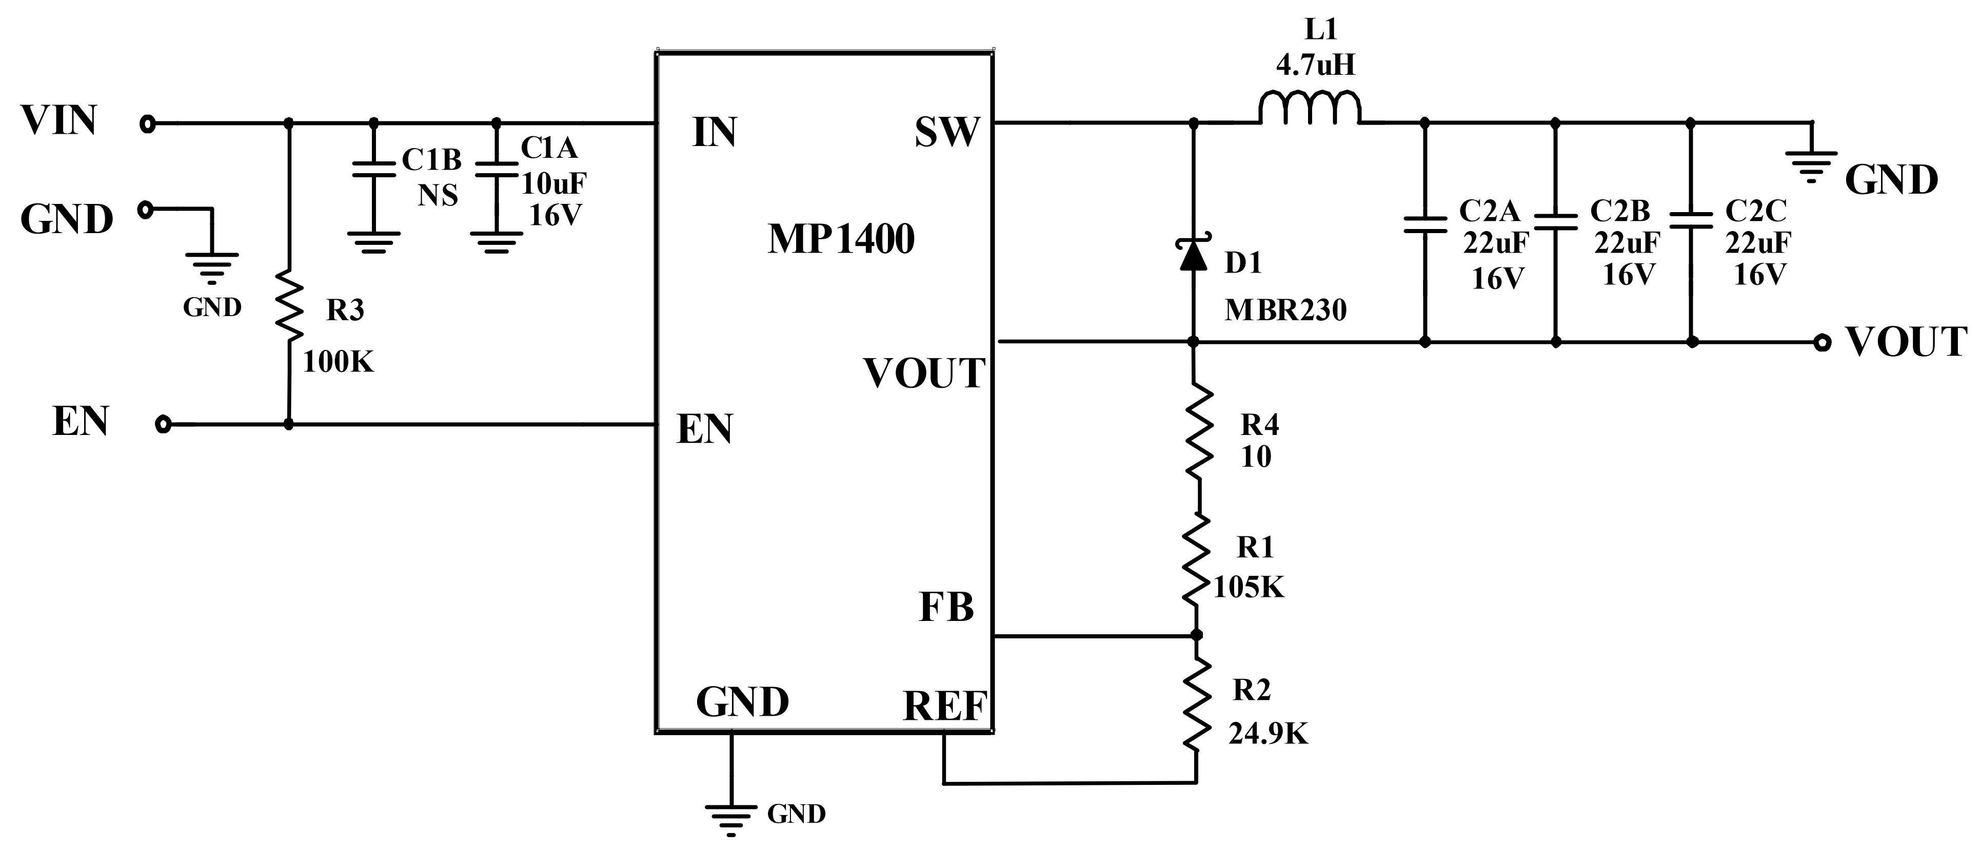

Рисунок – Схема обвязки MP1400 для формирования напряжения   
минус 5 В

В качестве формирователя напряжения плюс 3,3 В выбран DC/DC преобразователь MPQ28164.

MPQ28164 – это высокоэффективный буст-преобразователь с низким током покоя, работающий от входного напряжения выше, равного или ниже выходного напряжения. MPQ28164 представляет собой компактное решение для устройств, питающихся от одноэлементных литий-ионных или многоэлементных щелочных батарей, где выходное напряжение находится в диапазоне напряжения батареи.

В MPQ28164 используется управление в токовом режиме с фиксированной частотой ШИМ для оптимальной стабильности и переходного процесса. Фиксированная частота переключения 2 МГц и встроенные МОП-транзисторы с низким внутренним сопротивлением минимизируют занимаемую площадь при сохранении высокой эффективности.

Для обеспечения максимально длительного срока службы батареи в MPQ28164 используется дополнительный режим пропуска импульсов, который снижает частоту переключения в условиях малой нагрузки. Для других малошумных приложений, где режим проскакивания импульсов может вызвать помехи, вход высокого логического уровня на выводе MODE/SYNC гарантирует работу ШИМ с фиксированной частотой при любых условиях нагрузки.

MPQ28164 работает с входным напряжением от 1,2 В до 5,5 В, обеспечивая регулируемое выходное напряжение от 1,5 В до 5 В. При входном напряжении от 2,5 В до 5,5 В устройство может подавать ток 2 А на нагрузку с выходным напряжением 3,3 В.

Рекомендуемая производителем схема обвязки MPQ28164 для формирования напряжения плюс 3,3 В показана на Рисунке 20.

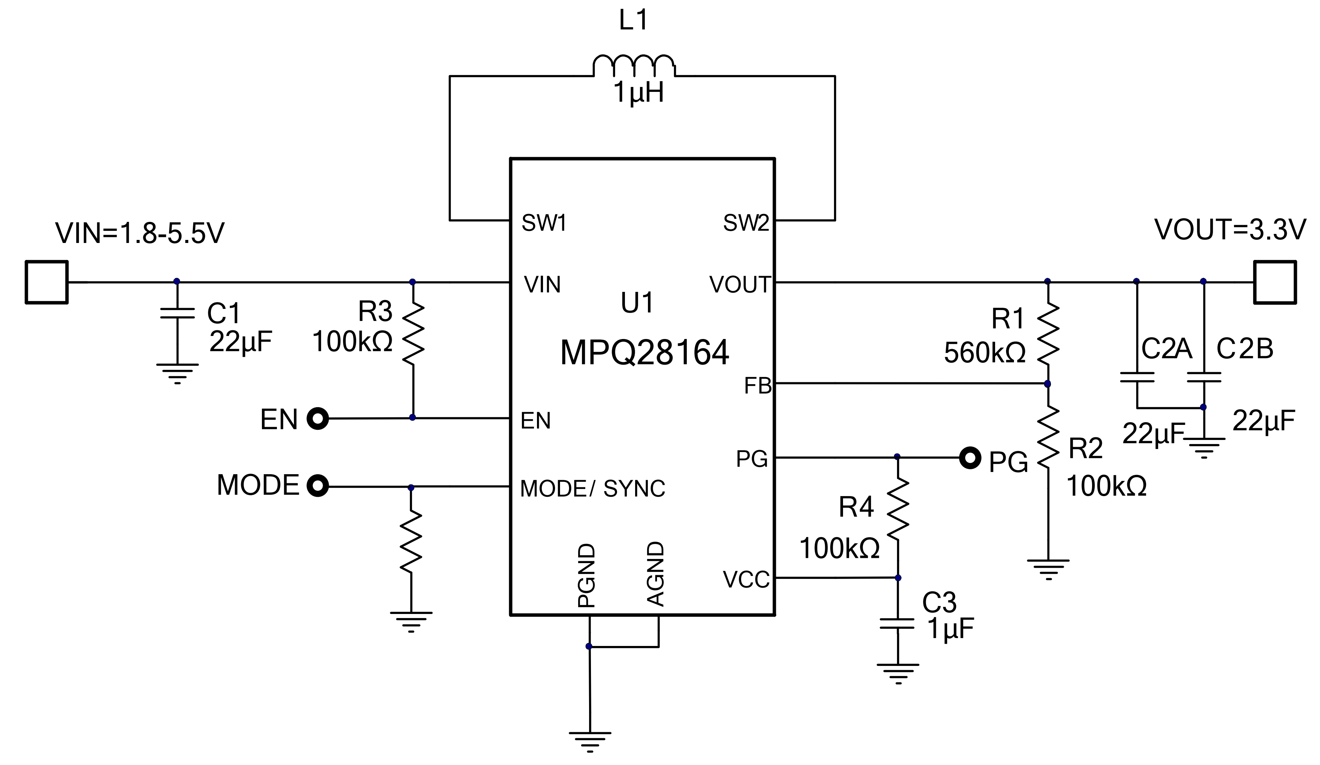

Рисунок – Схема обвязки MPQ28164 для формирования напряжения  
плюс 3,3 В

В качестве формирователя напряжений плюс 10,5 В и плюс 14 В выбран DC/DC преобразователь MP3213.

MP3213 – это повышающий преобразователь, обеспечивающий высокоэффективный регулятор с быстрым откликом. MP3213 работает на частотах 700 КГц или 1,3 МГц, что обеспечивает легкую фильтрацию и низкий уровень шума.

Внешний вывод компенсации дает пользователю гибкость в настройке динамики контура, что позволяет использовать небольшие керамические выходные конденсаторы с низким коэффициентом сопротивления.

Мягкий старт обеспечивает малый пусковой ток и может быть запрограммирован с помощью внешнего конденсатора.

MP3213 работает от входного напряжения от 2,5 В до 5 В и может генерировать 12 В при токе до 500 мА от источника питания 5 В.

MP3213 имеет блокировку по пониженному напряжению, ограничение тока и защиту от тепловой перегрузки для предотвращения повреждения в случае перегрузки выхода.

Рекомендуемая производителем схема обвязки MP3213 для формирования напряжения плюс 12 В показана на Рисунке 21.

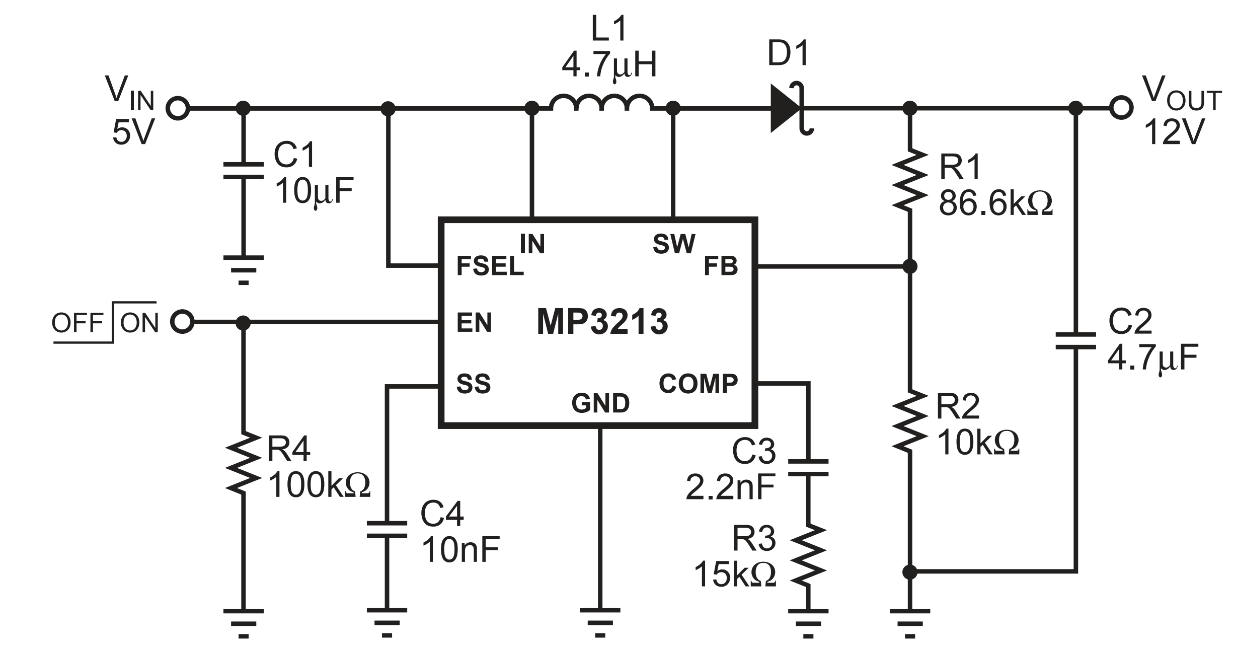

Рисунок – Схема обвязки MP3213 для формирования напряжения  
плюс 12 В

Получение напряжений плюс 10,5 В и плюс 14 В достигается путём изменения номинала резистора R1 в соответствии с табличными значениями, указанными в DATASHEET производителя MP3213.

В качестве контроллера заряда литий-ионной батареи, а также её защиты от короткого замыкания, перезаряда и переразряда выбрана микросхема MP2617H.

MP2617H – это монолитное зарядное устройство с переключаемым режимом работы и управлением трактом питания для одноэлементных литий-ионных аккумуляторов.

В MP2617H встроен синхронный повышающий регулятор, который обеспечивает регулируемое напряжение для питания системного выхода и одновременной зарядки аккумулятора. MP2617H поддерживает как USB, так и мощные входы адаптера постоянного тока.

В режиме USB ограничение входного тока может быть запрограммировано на 450 или 825 мА с помощью логических выводов, чтобы соответствовать спецификациям USB2.0 и USB3.0. Ограничение входного тока может быть запрограммировано до 3 А.

Интеллектуальная система управления питанием позволяет MP2617H регулировать системное напряжение для питания внешней нагрузки и зарядки аккумулятора независимо и одновременно. Это обеспечивает немедленную работу системы даже в условиях отсутствия или глубокого разряда батареи. При достижении предельного значения входного тока сначала удовлетворяется нагрузка системы, а затем зарядное устройство использует оставшийся ток для зарядки батареи. Кроме того, интеллектуальный контроль питания позволяет подключить внутреннее соединение от батареи к системе для подачи дополнительной мощности на нагрузку в случае, если потребность в мощности системы превысит ограничение на входе или вход будет отключен.

MP2617H отличается высокой степенью интеграции: все переключатели питания встроены внутрь. Внешний MOSFET, блокирующий диод или резистор для определения тока не требуются.

Рекомендуемая производителем схема обвязки MP2617H для питания от 5В показана на Рисунке 22.

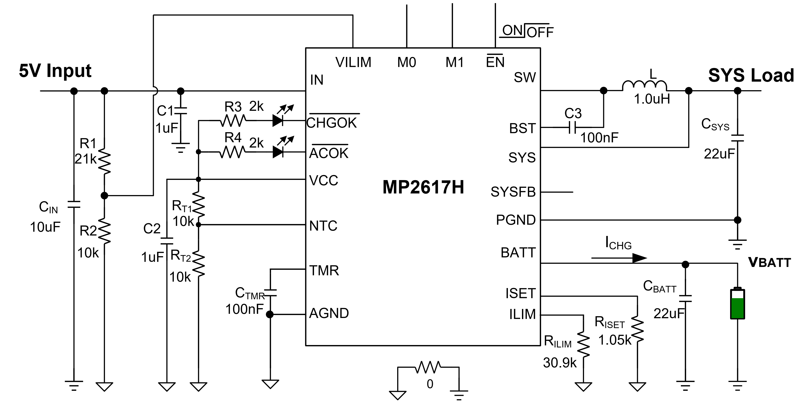

Рисунок – Схема обвязки MP2617H для питания от 5В

Результат разработки модуля питания представлен на листах 2 – 5 и 7 схемы РИСП.7М07110.016 Э3 (Приложение А).

1. Расчет надежности разрабатываемого изделия

Надежность является одним из основных свойств, определяющих качество любого изделия. Она зависит от сложности изделия, свойств, использованных в нем элементов и материалов, технологичности конструкции, культуры производства и эксплуатации изделия. Существенное влияние на надежность оказывают внешние воздействия – климатические (температура, влажность), механические (удары, толчки, вибрации), энергетические (электрические и магнитные поля, режим электропитания) и др.

Надежность системы – показатель, характеризующий ее способность выполнять свои функции в течении определенного времени при соблюдении условий эксплуатации, хранения и транспортировки. Надежность системы состоит из нескольких свойств:

– безотказность;

– долговечность;

– ремонтопригодность;

– сохраняемость.

Безотказность – свойство изделия непрерывно сохранять работоспособность в определенных режимах и условиях эксплуатации.

Работоспособное состояние объекта такое, при котором значения всех параметров, характеризующих способность выполнять заданные функции, соответствуют требованиям всей необходимой документации. Неработоспособное состояние объекта такое, при котором значение хотя бы одного параметра, характеризующего способность выполнять заданные функции, не удовлетворяет требованиям нормативно-технической документации.

Долговечность – свойство изделия длительно (с возможными перерывами на ремонт) сохранять работоспособность в определенных режимах и условиях эксплуатации до разрушения или другого предельного состояния.

Предельное состояние – это состояние объекта, при котором его дальнейшее применение по назначению не допустимо или нецелесообразно либо восстановление его исправного или работоспособного состояния невозможно.

Ремонтопригодность – это свойство объекта, заключающееся в приспособленности к предупреждению и обнаружению причин возникновения отказов, повреждений, поддержанию и восстановлению работоспособного состояния путем проведения технического обслуживания и ремонтов.

Сохраняемость – это свойство объекта сохранять значения показателей безотказности, долговечности и ремонтопригодности в течение и после хранения и транспортирования.

Техническое обслуживание есть комплекс операций по поддержанию работоспособности (или исправности) изделия при использовании по назначению в течении срока службы электротехнической аппаратуры (ЭТА) а, ожидании, хранении и транспортировании.

Под ожиданием понимается нахождение ЭТА в состоянии готовности к использованию по назначению.

Под транспортированием – перемещение от места погрузки до момента выгрузки.

Под хранением – пребывание ЭТА в выключенном состоянии в приспособленных для этого помещениях. Ремонт – это комплекс операций по восстановлению работоспособности (исправности) и восстановлению ресурса изделия.

По мере развития ЭТА роль надежности как оценки качества аппаратуры возрастает, так как усложняются выполняемые аппаратурой функции, увеличивается количество элементов. Это усложнение приводит к возрастанию количества отказов и времени восстановления.

Надежность ЭТА - понятие комплексное. Оно определяется принципом действия, схемой, конструкцией, технологией изготовления и условиями эксплуатации, а также надежностью элементной базы.

Показатель надежности – это количественная характеристика одного или нескольких свойств, составляющих надежность объекта. Различают единичные показатели, когда характеризуется одно из свойств и комплексные показатели, характеризующие совместно несколько свойств, составляющих надежность объекта.

На этапе технического проектирования расчет целесообразно проводить по известным характеристикам элементов расчета (резисторы, конденсаторы, микросхемы и т.д.).

Весьма удобной характеристикой надежности изделия является интенсивность отказов, так как она позволяет достаточно просто вычислить количественные показатели надежности простейших элементов, из которых состоит система.

Интенсивностью отказов называется отношение числа отказавших элементов в единицу времени к среднему числу элементов, исправно работающих в данный отрезок времени.

Интенсивность отказов системы, состоящей из N элементов, определяется по формуле:

|  |  |
| --- | --- |
| , | (1) |

где λi - интенсивность отказов i-го элемента с учетом всех воздействующих факторов.

Интенсивность отказов дискретных элементов разрабатываемого изделия, сформированная на основе показателей, декларируемых производителями элементов, приведена в Таблице 5

Таблица 5 – Интенсивность отказов дискретных элементов изделия

|  |  |  |  |
| --- | --- | --- | --- |
| **Элементы изделия** | **Количество элементов, Ni** | **λi×10-6,**  **1/час** | **λi×10-6× Ni,**  **1/час** |
| Дисплей OLED | 1 | 0,10 | 0,10 |
| Клавиатура мембранная | 1 | 0,50 | 0,50 |
| Кабель низкочастотный | 1 | 0,04 | 0,04 |
| Конденсатор керамическийй | 186 | 0,03 | 6,30 |
| Микросхема аналоговая | 1 | 0,10 | 0,10 |
| Дроссель ферритовый | 24 | 0,02 | 0,50 |
| Батарея Li-Io | 2 | 0,50 | 1,00 |
| Микросхема цифровая | 15 | 0,10 | 1,50 |
| Катушка индуктивности | 47 | 0,02 | 0,80 |
| Резистор керамический | 128 | 0,03 | 3,50 |
| Устройство коммутационное | 5 | 0,10 | 0,50 |
| Ионистр | 1 | 0,04 | 0,04 |
| Трансформатор согласующий | 1 | 0,08 | 0,08 |
| Диод Шоттки | 8 | 0,01 | 0,10 |
| Антенна | 1 | 0,08 | 0,08 |
| Соединитель | 12 | 0,10 | 1,20 |
| Резонатор | 4 | 0,06 | 0,25 |
| **×10-6 =** | | | **16,6** |

Среднее время безотказной работы или наработки на отказ определяется как:

|  |  |
| --- | --- |
| $$T_{ср}=\frac{1}{\sum{λ}}$$ | (2) |

Таким образом, для разрабатываемого изделия средняя наработка на отказ, вычисленная по формуле (2), составит:

$$Т_{ср}=\frac{1}{16,6∙{10}^{-6}}=60 240 ч.$$

1. Расчет себестоимости

Себестоимость – это затраты на единицу произведенной продукции, выполненной работы или оказанной услуги. Иначе – это цена ресурсов предприятия, израсходованных на то, чтобы продукт появился.

Себестоимость производства – основа для вычисления расходов по обычным видам деятельности. А они, в свою очередь, – компонент формулы финансового результата.

Кроме того, зачастую именно себестоимость – отправная точка при формировании продажной цены изделий, работ или услуг предприятия. Значит, она лежит в основе ценовой политики и через это влияет на выручку.

В общем случае себестоимость изделия складывается из перечисленных ниже составляющих:

* прямые затраты на сырьё и материалы;
* прямые затраты на оплату труда;
* социальные отчисления (пенсионное, социальное и медицинское страхование);
* амортизация (отчисления по объектам основных средств и активов);
* прочие (аренда, представительские мероприятия, налоги и сборы на землю и выбросы загрязняющих веществ, коммунальные услуги, реклама и т.д.).

Поскольку значительная часть из перечисленных выше затрат зависит от индивидуальных особенностей предприятия (форма собственности, парк оборудования, производительность труда и многое другое), в настоящей работе будет приведена оценка себестоимости по методу «директ-кост», учитывающему только прямые затраты на сырьё и материалы и прямые затраты на оплату труда.

Метод директ костинга называют по-разному: калькуляция усеченной себестоимости, расчет переменных расходов, маржинальный учет затрат. Но суть остается одна. Директ костинг – это учет прямых затрат на изготовленную и реализованную продукцию. По этому методу в себестоимости учитывают только прямые (переменные) затраты, а постоянные косвенные – списывают на финансовый результат.

Появился метод в США в 1930-х годах, когда предприятия искали новые способы минимизации издержек. Вместо метода полного поглощения затрат absorbtion costing (при котором учитывали все прямые и косвенные издержки), американский экономист Джонатан Харисон предложил считать себестоимость только по прямым издержкам. Так как, по его мнению, постоянные расходы не связаны с деловой активностью предприятия и видами ассортимента, а значит не должны влиять на себестоимость производства. Совершенно новый подход неспроста получил название директ костинг (с англ. «direct» означает прямой, точный, а «cost» — стоимость либо издержки). Он четко разделяет расходы предприятия, что позволяет посчитать чистую себестоимость производства продукции и маржинальную прибыль (разницу между выручкой и переменными расходами).

Применяют директ костинг чаще в крупных производственных, строительных компаниях и торговых холдингах для планирования загрузки производства, объема продаж, сбыта и внутренних расчетов. Метод дает ценную информацию менеджменту для предпринимательских решений. Особенно эффективен директ костинг, когда нужно: сравнить рентабельность нескольких позиций товара; выбрать прибыльное направление в производстве; решить, какую линейку производства запустить, а какую приостановить. Он также позволяет отследить взаимосвязь между загрузкой производства, затратами и доходами и, соответственно, эффективно ими управлять.

Ниже приведены результаты оценки себестоимости, выполненной по методу «директ-кост» – Таблица 5, в которой для оценки затрат на оплату труда применена фаблесс модель организации бизнеса, при которой компания-производитель специализируется только на разработке, но не имеет собственных производственных мощностей, то есть пользуется услугами сторонних предприятий для производства.

– Оценка себестоимости для фаблесс модели производства

| Таблица 6 (продолжение) | | | | |
| --- | --- | --- | --- | --- |
| **Наименование товаров/услуг** | **Производитель** | **Кол.** | **Цена за единицу** | **Цена на изделие** |
| GRM1555CYA103JE01D | Murata Electronics | 31 | $0,072 | $2,232 |
| GRM1555C1H102JA01J | Murata Electronics | 19 | $0,011 | $0,209 |
| GQM1875C2E1R5BB12D | Murata Electronics | 5 | $0,335 | $1,675 |
| GQM1875C2E5R1BB12D | Murata Electronics | 6 | $0,326 | $1,956 |
| GQM1875C2E6R8BB12D | Murata Electronics | 4 | $0,372 | $1,488 |
| GQM1875C2E1R0BB12D | Murata Electronics | 4 | $0,372 | $1,488 |
| GQM1875C2ER75BB12D | Murata Electronics | 4 | $0,372 | $1,488 |
| GQM1875C2E100FB12D | Murata Electronics | 7 | $0,325 | $2,275 |
| GQM1875C2E2R7BB12D | Murata Electronics | 2 | $0,394 | $0,788 |
| GQM1875C2E180FB12D | Murata Electronics | 2 | $0,394 | $0,788 |
| C2012X5R1C106M085AC | TDK | 3 | $0,148 | $0,444 |
| C08BL242X-5UN-X0T | Knowles Novacap | 3 | $2,923 | $8,769 |
| GQM1875C2E150FB12D | Murata Electronics | 2 | $0,341 | $0,682 |
| GQM1875C2E390FB12D | Murata Electronics | 2 | $0,341 | $0,682 |
| 06031C103JAT2A | AVX | 1 | $0,092 | $0,092 |
| GQM1875C2E3R0BB12D | Murata Electronics | 1 | $0,448 | $0,448 |
| GRM21BZ71E475KE15L | Murata Electronics | 13 | $0,107 | $1,391 |
| GRM155R71E104KE14J | Murata Electronics | 66 | $0,010 | $0,660 |
| TPSA226K006R0300 | AVX | 10 | $0,294 | $2,940 |
| GJM1555C1H470GB01D | Murata Electronics | 4 | $0,034 | $0,136 |
| GCM1555C1H101JA16D | Murata Electronics | 9 | $0,013 | $0,117 |
| T491A475K025AT | KEMET | 2 | $0,328 | $0,656 |
| GCM155R71E223KA55D | Murata Electronics | 4 | $0,024 | $0,096 |
| GJM1555C1H180JB01D | Murata Electronics | 2 | $0,027 | $0,054 |
| GCM155R71E682KA37D | Murata Electronics | 2 | $0,039 | $0,078 |
| GJM1555C1H1R0BB01D | Murata Electronics | 1 | $0,030 | $0,030 |
| GRM188R71A225KE15J | Murata Electronics | 2 | $0,058 | $0,116 |
| GCM188R71E474KA64D | Murata Electronics | 4 | $0,042 | $0,168 |
| TPSC107K016R0200 | AVX | 1 | $1,747 | $1,747 |
| GCM188R71E105KA64D | Murata Electronics | 5 | $0,033 | $0,165 |
| GRM21BR61C226ME44L | Murata Electronics | 7 | $0,112 | $0,784 |
| GRM21BZ70J226ME44L | Murata Electronics | 1 | $0,266 | $0,266 |
| GJM1555C1H4R3CB01D | Murata Electronics | 2 | $0,021 | $0,042 |
| NPA1003QA | MACOM | 1 | $3,025 | $3,025 |
| MAX9814ETD+T | Maxim Integrated | 1 | $4,667 | $4,667 |
| BLM18SP300SN1D | Murata Electronics | 19 | $0,127 | $2,413 |
| MMZ1005Y400CTD25 | TDK | 11 | $0,096 | $1,056 |
| TS7323KMTRPBF | Tagore Technology | 2 | $2,500 | $5,000 |
| TS7242FKMTRPBF | Tagore Technology | 4 | $1,500 | $6,000 |
| SX1276IMLTRT | SEMTECH | 1 | $10,500 | $10,500 |
| W5500 | Wiznet Technology | 1 | $4,835 | $4,835 |
| MAX17055EWL+ | Maxim Integrated | 1 | $0,850 | $0,850 |
| MP2617HGL-P | Monolithic Power Systems (MPS) | 1 | $0,700 | $0,700 |
| MP1400GC-Z | Monolithic Power Systems (MPS) | 1 | $0,680 | $0,680 |
| MP2148GQD-Z | Monolithic Power Systems (MPS) | 1 | $1,200 | $1,200 |
| MPQ28164GD–Z | Monolithic Power Systems (MPS) | 1 | $0,550 | $0,550 |
| MP3213DQ-LF-Z | Monolithic Power Systems (MPS) | 2 | $0,850 | $1,700 |
| STM32L4S9AII6 | STMicroelectronics | 1 | $0,850 | $0,850 |
| LQG15HNR10J02D | Murata Electronics | 16 | $0,019 | $0,304 |
| LQW18AN6N2G8ZD | Murata Electronics | 4 | $0,202 | $0,808 |
| LQW18AN15NG8ZD | Murata Electronics | 4 | $0,080 | $0,320 |
| LQW18AN33NG8ZD | Murata Electronics | 4 | $0,080 | $0,320 |
| LQW18AN5N6G8ZD | Murata Electronics | 2 | $0,197 | $0,394 |
| LQW18AN8N2G8ZD | Murata Electronics | 2 | $0,092 | $0,184 |
| LQW18AN27NG8ZD | Murata Electronics | 2 | $0,096 | $0,192 |
| 1008AF-901XJLC | Coilcraft | 2 | $2,287 | $4,574 |
| LQW18AN18NG8ZD | Murata Electronics | 1 | $0,140 | $0,140 |
| LQW18AN39NG8ZD | Murata Electronics | 1 | $0,140 | $0,140 |
| LQW18ANR11G8ZD | Murata Electronics | 1 | $0,140 | $0,140 |
| LQW18AN33NJ8ZD | Murata Electronics | 1 | $0,140 | $0,140 |
| LQW18ANR10J8ZD | Murata Electronics | 1 | $0,616 | $0,616 |
| LQG15HN10NJ02D | Murata Electronics | 10 | $0,013 | $0,130 |
| 74438356022 | Würth Elektronik | 1 | $1,227 | $1,227 |
| 74479299210 | Würth Elektronik | 3 | $1,227 | $3,681 |
| CBC3225T4R7MR | Taiyo Yuden | 2 | $0,121 | $0,242 |
| RC0402FR-07100RL | YAGEO | 47 | $0,001 | $0,047 |
| RC0402FR-0712KL | YAGEO | 1 | $0,001 | $0,001 |
| RC0402FR-0710KL | YAGEO | 20 | $0,001 | $0,020 |
| ERJ-6ENF49R9V | Panasonic | 3 | $0,023 | $0,069 |
| EXB-N8V101JX | Panasonic | 9 | $0,015 | $0,135 |
| RC0402FR-070RL | YAGEO | 9 | $0,001 | $0,009 |
| RC0402FR-0710ML | YAGEO | 1 | $0,003 | $0,003 |
| RC0402FR-0768KL | YAGEO | 1 | $0,001 | $0,001 |
| RC0402FR-075K1L | YAGEO | 2 | $0,001 | $0,002 |
| RC0402FR-074K7L | YAGEO | 5 | $0,001 | $0,005 |
| RC0402FR-0751RL | YAGEO | 1 | $0,001 | $0,001 |
| RC0402FR-0712K4L | YAGEO | 1 | $0,002 | $0,002 |
| RC0402FR-071ML | YAGEO | 1 | $0,001 | $0,001 |
| RC0402FR-07100KL | YAGEO | 13 | $0,001 | $0,013 |
| EXB-N8V103JX | Panasonic | 1 | $0,700 | $0,700 |
| RC0402FR-0749R9L | YAGEO | 2 | $0,001 | $0,002 |
| RC0402FR-0747KL | YAGEO | 9 | $0,005 | $0,045 |
| RC0402FR-0775RL | YAGEO | 2 | $0,001 | $0,002 |
| RC0402FR-0710RL | YAGEO | 1 | $0,001 | $0,001 |
| RC0402FR-072K2L | YAGEO | 1 | $0,001 | $0,001 |
| RC0402FR-07150KL | YAGEO | 1 | $0,001 | $0,001 |
| RC0402FR-07820RL | YAGEO | 1 | $0,002 | $0,002 |
| EXB-N8V473JX | Panasonic | 11 | $0,175 | $1,925 |
| RC0402FR-0721KL | YAGEO | 1 | $0,002 | $0,002 |
| NCP15XH103D03RC | Murata Electronics | 2 | $0,075 | $0,150 |
| RC0402FR-077K15L | YAGEO | 1 | $0,001 | $0,001 |
| RC0402FR-0727K4L | YAGEO | 1 | $0,001 | $0,001 |
| LVT04R0050FER | Ohmite | 1 | $0,590 | $0,590 |
| RC0402FR-0726K7L | YAGEO | 1 | $0,002 | $0,002 |
| RC0402FR-0715K4L | YAGEO | 1 | $0,001 | $0,001 |
| RC0402FR-071K8L | YAGEO | 1 | $0,002 | $0,002 |
| RC0402FR-0724K9L | YAGEO | 1 | $0,001 | $0,001 |
| RC0402FR-07105KL | YAGEO | 1 | $0,001 | $0,001 |
| RC0402FR-07200KL | YAGEO | 1 | $0,001 | $0,001 |
| RC0402FR-07560KL | YAGEO | 1 | $0,001 | $0,001 |
| RC0402FR-0715KL | YAGEO | 2 | $0,001 | $0,002 |
| RC0402FR-0775KL | YAGEO | 1 | $0,001 | $0,001 |
| RC0402FR-07102KL | YAGEO | 1 | $0,001 | $0,001 |
| RC0402FR-071KL | YAGEO | 1 | $0,001 | $0,001 |
| RC0402FR-07470KL | YAGEO | 1 | $0,001 | $0,001 |
| RC0402FR-07200RL | YAGEO | 2 | $0,002 | $0,004 |
| RC0402FR-071K5L | YAGEO | 1 | $0,001 | $0,001 |
| RC0402FR-0722RL | YAGEO | 2 | $0,001 | $0,002 |
| TMUX1101DCKR | Texas Instruments | 1 | $1,854 | $1,854 |
| TPS22908YZTR | Texas Instruments | 2 | $1,994 | $3,988 |
| SLG59M309V | Dialog Semiconductor GmbH | 2 | $0,596 | $1,192 |
| 1571610-2 | TE Connectivity | 1 | $0,985 | $0,985 |
| CPH3225A | Seiko Instruments Micro Energy | 1 | $2,342 | $2,342 |
| SM13126PEL | Bourns | 1 | $2,335 | $2,335 |
| CDBQR0130R | Comchip Technology | 4 | $0,236 | $0,944 |
| CCS15S40,L3F | Toshiba | 4 | $0,356 | $1,424 |
| 0861-0-15-20-82-14-11-0 | MILL-MAX | 2 | $0,540 | $1,080 |
| 5037630291 | Molex | 2 | $0,450 | $0,900 |
| 5040500491 | Molex | 1 | $0,370 | $0,370 |
| 541043531 | Molex | 1 | $0,450 | $0,450 |
| XF3M-0915-1B | OMRON | 1 | $0,700 | $0,700 |
| SJ1-3515-SMT-TR | CUI Inc. | 1 | $1,210 | $1,210 |
| SJ-2504N | CUI Devices | 1 | $1,050 | $1,050 |
| UJ31-CH-3-MSMT-TR-67 | CUI Devices | 1 | $4,034 | $4,034 |
| 132371 | Amphenol | 1 | $1,500 | $1,500 |
| STC22K33R48-32.000MT | Suntsu Electronics, Inc. | 1 | $1,500 | $1,500 |
| SXT22418FB48-25.000MT | Suntsu Electronics, Inc. | 1 | $1,600 | $1,600 |
| 12.87181 | Geyer Electronic America, Inc. | 1 | $0,600 | $0,600 |
| LFXTAL069277REEL | IQD Frequency Products | 1 | $0,450 | $0,450 |
| Услуги по изготовлению печатной платы | PCB Way | 1 | $2,5 | $2,5 |
| Услуги по монтажу элементов на печатную плату | PCB Way | 1 | $5,5 | $5,5 |
|  |  |  | **ВСЕГО:** | $37,698 |

1. Разработка управляющего ПО радиомодема

Управляющая программа реализована на языке программирования С++ и выполнена в среде разработки STM32CubeIDE.

STM32CubeIDE – это продвинутая платформа разработки C/C++ с конфигурацией периферийных устройств, генерацией кода, компиляцией кода и функциями отладки для микроконтроллеров и микропроцессоров STM32. Он основан на среде Eclipse® /CDT ™ и инструментальной цепочке GCC для разработки и GDB для отладки. Он позволяет интегрировать сотни существующих подключаемых модулей, дополняющих возможности Eclipse® IDE.

STM32CubeIDE интегрирует функции конфигурации STM32 и создания проектов из STM32CubeMX, предлагая универсальный инструмент и экономя время на установку и разработку. После выбора пустого MCU или MPU STM32 или предварительно сконфигурированного микроконтроллера или микропроцессора из выбора платы или выбора примера создается проект и генерируется код инициализации. В любой момент разработки пользователь может вернуться к инициализации и настройке периферийных устройств или промежуточного программного обеспечения и повторно сгенерировать код инициализации, не влияя на пользовательский код.

STM32CubeIDE включает анализаторы сборки и стека, которые предоставляют пользователю полезную информацию о состоянии проекта и требованиях к памяти.

STM32CubeIDE также включает в себя стандартные и расширенные функции отладки, включая просмотр регистров ядра ЦП, памяти и периферийных регистров, а также отслеживание переменных в реальном времени, интерфейс Serial Wire Viewer или анализатор неисправностей.

Результат разработки управляющей программы представлен в виде листингов исходного кода подключаемых модулей в архиве «РИСП.7М07110.016.zip», прилагаемом к настоящей работе на электронном носителе. В текстовом виде он не представлен по причине значительно объёма, более 80 страниц формата А4 при размере шрифта 8 пт, и отсутствия возможности сохранить исходное форматирование и подсветку синтаксиса при портировании кода и среды разработки STM32CubeIDE в текстовый редактор MS Word.

**ЗАКЛЮЧЕНИЕ**

Выполненный в ходе разработки анализ технических возможностей современных технологий беспроводной связи позволяет сделать вывод о том, что с точки зрения оптимального баланса между энергопотреблением, скоростью обмена, используемым спектром частот, бюджетом канала связи и доступностью аппаратных решений, наиболее предпочтительным средством радиотелеметрии для IoT устройств является технология LoRa.

Технология и способ модуляции LoRa характеризуется рядом преимуществ: высокой чувствительностью приёмного устройства, низкой восприимчивостью к эфирному шуму и толерантностью к дрейфу опорных частот, формируемых кварцем или осциллятором. Последнее преимущество позволяет применять бюджетные формирователи опорной частоты.

На сегодняшний день LoRa является одной из самых универсальных технологий, принадлежащей к категории несотовых стандартов. Технология поддерживается консорциумом LoRa Alliance, состоящим более чем из 500 компаний, включая Cisco, IBM, SK Telecom и др., что способствует её непрерывному развитию и совершенствованию.

Результаты эмпирических прогонов тестового массива данных через натуральные образцы разработанных устройств радиотелеметрии свидетельствуют о возможности корректной обработки сигнала, принимаемого на 21 дБ ниже уровня шума (уровень полезного сигнала более чем в 100 ниже уровня шума).

Подобным результатом не может похвастаться ни одна из других, существующих на сегодняшний день технологий беспроводной передачи данных.

**СПИСОК ИСПОЛЬЗОВАННЫХ ИСТОЧНИКОВ**

1. [Internet Of Things](http://www.gartner.com/it-glossary/internet-of-things/) (англ.). Gartner IT glossary. [Gartner](https://ru.wikipedia.org/wiki/Gartner) (5 мая 2012). – «The Internet of Things is the network of physical objects that contain embedded technology to communicate and sense or interact with their internal states or the external environment.».
2. Kevin Ashton. [That ‘Internet of Things’ Thing. In the real world, things matter more than ideas.](http://www.rfidjournal.com/article/pdf/4986/1/1/rfidjournal-article4986.PDF) (англ.). RFID Journal (22 июня 2009). Дата обращения: 30 ноября 2012. [Архивировано](https://www.webcitation.org/6DuYQRsDZ?url=http://www.rfidjournal.com/article/pdf/4986/1/1/rfidjournal-article4986.PDF) 24 января 2013 года.
3. [Черняк, 2012](https://ru.wikipedia.org/wiki/%D0%98%D0%BD%D1%82%D0%B5%D1%80%D0%BD%D0%B5%D1%82_%D0%B2%D0%B5%D1%89%D0%B5%D0%B9#CITEREFЧерняк2012), «…распространение беспроводных сетей, активный переход на IPv6 и плюс к этому рост популярности облаков и появление группы технологий межмашинного взаимодействия (Machine to Machine, M2M) постепенно перемещают Интернет вещей в практическую плоскость».
4. Neil Gershenfeld, Raffi Krikorian, Danny Cohen. [The Internet of Things](http://cba.mit.edu/docs/papers/04.10.i0.pdf) (англ.). [Scientific American](https://ru.wikipedia.org/wiki/Scientific_American), Oct, 2004 (1 октября 2004). Дата обращения: 30 ноября 2012. [Архивировано](https://www.webcitation.org/6DuYJJJZT?url=http://numenor.cicese.mx/cursos/CMU/gershenfeld-inethings.pdf) 24 января 2013 года.
5. [NIC, 2008](https://ru.wikipedia.org/wiki/%D0%98%D0%BD%D1%82%D0%B5%D1%80%D0%BD%D0%B5%D1%82_%D0%B2%D0%B5%D1%89%D0%B5%D0%B9#CITEREFNIC2008), «Individuals, businesses, and governments are unprepared for a possible future when Internet nodes reside in such everyday things as food packages, furniture, paper documents, and more… But to the extent that everyday objects become information-security risks, the IoT could distribute those risks far more widely than the Internet has to date».
6. Makhmoor Bashir, Anish Yousaf, Rajesh Verma. [Disruptive Business Model Innovation: How a Tech Firm is Changing the Traditional Taxi Service Industry](https://dx.doi.org/10.17010/ijom/2016/v46/i4/90530) // Indian Journal of Marketing. – 2016-04-01. – Т. 46, вып. 4. – С. 49. – [ISSN](https://ru.wikipedia.org/wiki/%D0%9C%D0%B5%D0%B6%D0%B4%D1%83%D0%BD%D0%B0%D1%80%D0%BE%D0%B4%D0%BD%D1%8B%D0%B9_%D1%81%D1%82%D0%B0%D0%BD%D0%B4%D0%B0%D1%80%D1%82%D0%BD%D1%8B%D0%B9_%D1%81%D0%B5%D1%80%D0%B8%D0%B9%D0%BD%D1%8B%D0%B9_%D0%BD%D0%BE%D0%BC%D0%B5%D1%80) [0973-8703 0973-8703, 0973-8703](https://www.worldcat.org/search?fq=x0:jrnl&q=n2:0973-8703,). – [doi](https://ru.wikipedia.org/wiki/Doi):[10.17010/ijom/2016/v46/i4/90530](https://dx.doi.org/10.17010%2Fijom%2F2016%2Fv46%2Fi4%2F90530).
7. [An Interview With Anton Krueger September 19, 2018](https://dx.doi.org/10.2307/j.ctvh9vtn3.295) // Best "New" African Poets 2018 Anthology. – Mwanaka Media and Publishing, 2018-12-29. – С. 430–433.
8. [Precision agriculture technology for crop farming](https://www.worldcat.org/oclc/1015884567). – Boca Raton, FL, 2015. – 1 online resource с. – [ISBN 1-4822-5107-8](https://ru.wikipedia.org/wiki/%D0%A1%D0%BB%D1%83%D0%B6%D0%B5%D0%B1%D0%BD%D0%B0%D1%8F:%D0%98%D1%81%D1%82%D0%BE%D1%87%D0%BD%D0%B8%D0%BA%D0%B8_%D0%BA%D0%BD%D0%B8%D0%B3/1482251078), 978-1-4822-5107-4, 978-1-4822-5108-1, 978-0-429-15968-8, 1-4822-5108-6, 0-429-15968-4, 978-1-000-21898-5, 1-000-21898-8.
9. S. Jagtap, S. Rahimifard. [The digitisation of food manufacturing to reduce waste – Case study of a ready meal factory](https://dx.doi.org/10.1016/j.wasman.2019.02.017) // Waste Management. – 2019-03. – Т. 87. – С. 387–397. – [ISSN](https://ru.wikipedia.org/wiki/%D0%9C%D0%B5%D0%B6%D0%B4%D1%83%D0%BD%D0%B0%D1%80%D0%BE%D0%B4%D0%BD%D1%8B%D0%B9_%D1%81%D1%82%D0%B0%D0%BD%D0%B4%D0%B0%D1%80%D1%82%D0%BD%D1%8B%D0%B9_%D1%81%D0%B5%D1%80%D0%B8%D0%B9%D0%BD%D1%8B%D0%B9_%D0%BD%D0%BE%D0%BC%D0%B5%D1%80) [0956-053X](https://www.worldcat.org/search?fq=x0:jrnl&q=n2:0956-053X). – [doi](https://ru.wikipedia.org/wiki/Doi):[10.1016/j.wasman.2019.02.017](https://dx.doi.org/10.1016%2Fj.wasman.2019.02.017).
10. Mona Mourshed, Chinezi Chijioke, Michael Barber. [How the worlds most improved school systems keep getting better](https://dx.doi.org/10.17323/1814-9545-2011-2-5-122) // Voprosy Obrazovaniya/ Educational Studies. Moscow. – 2011. – Вып. 2. – С. 5–122. – [ISSN](https://ru.wikipedia.org/wiki/%D0%9C%D0%B5%D0%B6%D0%B4%D1%83%D0%BD%D0%B0%D1%80%D0%BE%D0%B4%D0%BD%D1%8B%D0%B9_%D1%81%D1%82%D0%B0%D0%BD%D0%B4%D0%B0%D1%80%D1%82%D0%BD%D1%8B%D0%B9_%D1%81%D0%B5%D1%80%D0%B8%D0%B9%D0%BD%D1%8B%D0%B9_%D0%BD%D0%BE%D0%BC%D0%B5%D1%80) [2412-4354 1814-9545, 2412-4354](https://www.worldcat.org/search?fq=x0:jrnl&q=n2:1814-9545,). – [doi](https://ru.wikipedia.org/wiki/Doi):[10.17323/1814-9545-2011-2-5-122](https://dx.doi.org/10.17323%2F1814-9545-2011-2-5-122).
11. J. Parello, B. Claise, B. Schoening, J. Quittek. [Energy Management Framework](https://dx.doi.org/10.17487/rfc7326). – RFC Editor, 2014-09.
12. Котт Александр, Свами Анантрам, Вест Брюс. [Интернет боевых вещей](https://elibrary.ru/item.asp?id=28860111) // Открытые Системы. Субд. – 2017. – Вып. 1. – [ISSN](https://ru.wikipedia.org/wiki/%D0%9C%D0%B5%D0%B6%D0%B4%D1%83%D0%BD%D0%B0%D1%80%D0%BE%D0%B4%D0%BD%D1%8B%D0%B9_%D1%81%D1%82%D0%B0%D0%BD%D0%B4%D0%B0%D1%80%D1%82%D0%BD%D1%8B%D0%B9_%D1%81%D0%B5%D1%80%D0%B8%D0%B9%D0%BD%D1%8B%D0%B9_%D0%BD%D0%BE%D0%BC%D0%B5%D1%80) [1028-7493](https://www.worldcat.org/search?fq=x0:jrnl&q=n2:1028-7493).

ПРИЛОЖЕНИЯ

ПРИЛОЖЕНИЕ А  
  
РИСП.7М07110.016 Э3 LoRa Радиомодем. Схема электрическая принципиальная

(обязательное)

ПРИЛОЖЕНИЕ Б  
  
РИСП.7М07110.016 ПЭ3 LoRa Радиомодем. Перечень элементов

(обязательное)